MANUALE UTENTE PALEO 2020 vers. 5.8

Sommario

Capitolo 1- ACCESSO SCHERMATA PRINCIPALE. 3

INTRODUZIONE- concetti fondamentali e visibilità del documento 3

Accesso e Descrizione Home Page 3

Menù Principale – Gestione Rubrica e Registro Repertori 5

Gestione Registri 6

Gestione Registri – apertura registri 7

Personalizzazione dell’Home Page. 8

Capitolo 2 - CARICAMENTO DI UN DOCUMENTO 9

Caricamento del Documento 9

Capitolo 3 Paleo- PROTOCOLLO IN USCITA 15

Il Protocollo in Uscita 15

Invio di un protocollo via pec a molti destinatari 20

Adeguamento ad INAD - Indice Nazionale dei Domicili Digitali 21

Gestione conferme di protocollazione non corrette 23

Capitolo 4 Paleo- PROTOCOLLO IN INGRESSO 24

Il Protocollo in Ingresso 24

Capitolo 5 Paleo- FASCICOLAZIONE, TRASMISSIONE E GESTIONE SOSTITUTI 27

Fascicolazione e Trasmissione 27

Step 4- Fascicolazione di un documento. 27

Cambio massivo del custode di molti fascicoli . 31

Step 5 - Trasmissioni dei Documenti / Protocolli 33

Gestione dirigenti sostituti 36

Capitolo 6 Paleo- POSTA IN ARRIVO 40

Premessa: Interoperabilità tra Enti e Caselle Posta Istituzionale 40

Messaggi PEC in Uscita 40

Messaggi di Interoperabilità 40

Messaggi non d’interoperabilità 41

Messaggi PEC In Ingresso 41

Cestino per i messaggi PEC eliminati 42

Protocollazione delle pec con allegati con formato non valido 43

Capitolo 7 Paleo- RICERCHE 44

La Ricerca 44

Capitolo 8 Gestione Repertori 47

Ricerca dei documenti repertoriati 50

Capitolo 9 Paleo- Nuove Funzioni per gli Amministratori Paleo 52

Sincronizzazione della cache 52

Vincoli su versione del documento principale e cancellazione allegati anche per i documenti interni 52

Cambio di anno automatico e impostazioni sospensione a cavallo della mezzanotte 53

Capitolo 10 Paleo - ADEGUAMENTO Alle LINEE GUIDA AGID - Allegati 5 e 6 54

Caso di parametro AGID attivato : 54

Tipologie. 54

La ricerca in rubrica 55

Rubrica 55

Segnatura 55

Fascicolo obbligatorio 55

Documento principale obbligatorio 56

Caso di parametro AGID NON attivato : 56

Obbligatorietà del tipo originale del file 57

Informazioni aggiuntive: anni di conservazione e soggetti coinvolti 58

Gestione della Rubrica con parametro Agid Non attivo 59

# Capitolo 1- ACCESSO SCHERMATA PRINCIPALE.

### INTRODUZIONE- concetti fondamentali e visibilità del documento

Il sistema si basa su due concetti fondamentali:

-quello di **Unità Organizzativa** di appartenenza

-quello di **Ruolo** assunto dall’utente.

L’amministrazione che utilizza il sistema è distinta in **Aree Organizzative Omogenee**: Un insieme di Unità che usufruiscono, in modo omogeneo e coordinato, degli stessi servizi per la gestione dei flussi documentali.

Una AOO offre, in particolare, il servizio di protocollazione dei documenti in entrata ed in uscita utilizzando un unico registro di protocollo che eroga una sequenza numerica, rinnovata ad ogni anno solare.

All’interno di ogni AOO si distinguono diverse **Unità Organizzative**, uffici che usufruiscono dei servizi messi a disposizione dalla AOO stessa e che fanno riferimento ad un unico registro di protocollazione, quello della

AOO.

All’interno di ogni UO operano degli utenti che possono assumere differenti **RUOLI**: ogni ruolo definisce l’insieme delle competenze e delle capacità di quell’utente all’interno della UO. Un utente può anche assumere differenti ruoli nella stessa UO o addirittura in UO differenti.

Questi concetti sono fondamentali perché, in base alla UO di appartenenza e al ruolo assunto, il sistema consente la visibilità sui documenti e l’utilizzo delle funzionalità. Ovvero, se ricopro un certo ruolo potrò vedere i documenti che competono a quel ruolo e non altri e potrò utilizzare certe funzionalità del sistema e non altre.

La regola che detta la **visibilità** di un documento (sia esso protocollato o meno) è semplice: I documenti ed i protocolli creati da un operatore in una struttura sono automaticamente visibili a tutti gli operatori con stesso ruolo o ruolo superiore nella stessa struttura, o in strutture gerarchicamente superiori in linea diretta.

Il sistema consente di ampliare la visibilità dei documenti / protocolli agli utenti utilizzando le **trasmissioni** che permettono di condividere il documento all’interno del sistema.

E’ possibile inoltre limitare la visibilità del documento o protocollo classificandolo come “**privato**” consentendone la visibilità unicamente all’utente che lo ha creato e ai destinatari di trasmissioni.

### Accesso e Descrizione Home Page

Se si è abilitati a più ruoli il sistema come prima cosa chiederà di selezionare il ruolo con cui si è intenzionati ad eccedere. Una volta effettuata la log in si avrà accesso alla homepage. In alto a destra alla voce **Gruppo** è possibile visualizzare il ruolo e l’Unità Operativa con cui ci si è loggati. Se si è abilitati a più ruoli all’interno di Paleo è possibile aprire il menù a tendina e cambiare il ruolo in qualsiasi momento dalla schermata di home.

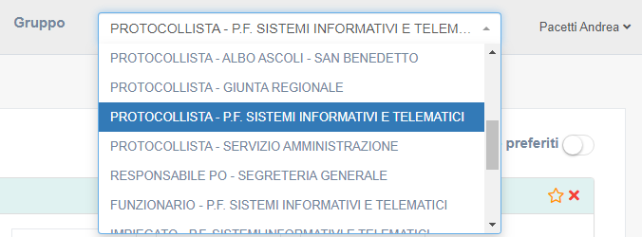



A sinistra si apre il menù principale che all’occorrenza può esser ridotto con l’apposito tasto

Dal menù è possibile accedere alle principali attività come ad esempio l’inserimento o la ricerca di protocolli o documenti.

**Nota bene:** le azioni che si possono esser svolte all’interno del sistema Paleo sono strettamente al ruolo, pertanto ciascun ruolo avrà abilitate soltanto le voci di menù associate alle attività inerenti al ruolo stesso.

Se si passa con il mouse sopra una voce di menù non abilitata per il proprio ruolo comparirà il simbolo del divieto di accesso.

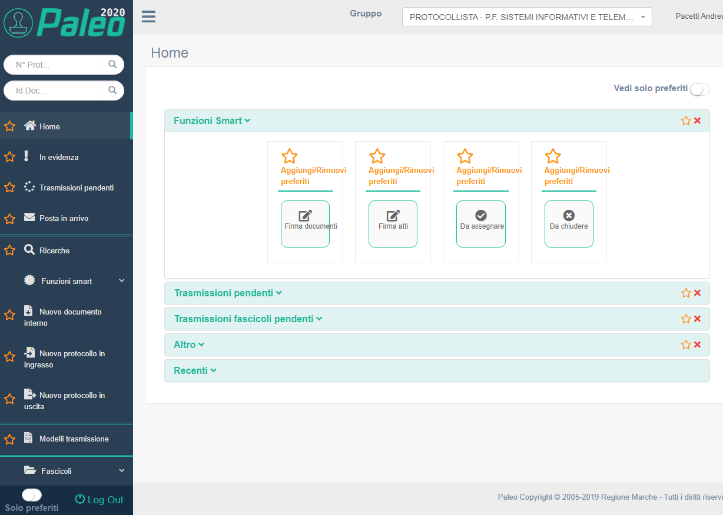

La parte centrale della home page è divisa in sezioni facilmente accessibili: per aprirle è sufficiente cliccare sulla descrizione.

Di seguito le funzioni presenti nella home page:

**Funzioni smart**. Pensate per ruoli tipicamente apicali (funzionari e dirigenti) hanno lo scopo di velocizzare il lavoro. Le funzioni smart consentono di accedere velocemente alla firma di documenti / atti, ai documenti da assegnare e a quelli da chiudere. Analoga voce è presente anche nel menù principale.

**Trasmissioni pendenti**. Nelle trasmissioni pendenti è presente il riepilogo dei documenti / protocolli che sono stati trasmessi internamente, raggruppati per ragione di trasmissione.

**Trasmissioni fascicoli.** Analogamente a quanto visto per i protocolli / documenti nella trasmissione fascicoli è presente l’elenco dei fascicoli che sono stati trasmessi raggruppati per ragione di trasmissione.

**Altro**. In questa sezione è possibile visualizzare i documenti in evidenza e quelli da assegnare.

**Recenti**. Nei recenti è possibile visualizzare in due tab distinte gli ultimi documenti lavorati e gli ultimi protocolli in ingresso o uscita.

Il sistema inoltre consente di selezionare il numero di documenti/protocolli che si possono visualizzare nella schermata (10, 20 ..500) tramite il menù a tendina “Visualizza” posto a destra; inoltre è possibile:

1) esportare l’elenco con il numero di righe selezionato in vari formati come CSV O Excel.

2) Copiarlo o stamparlo.

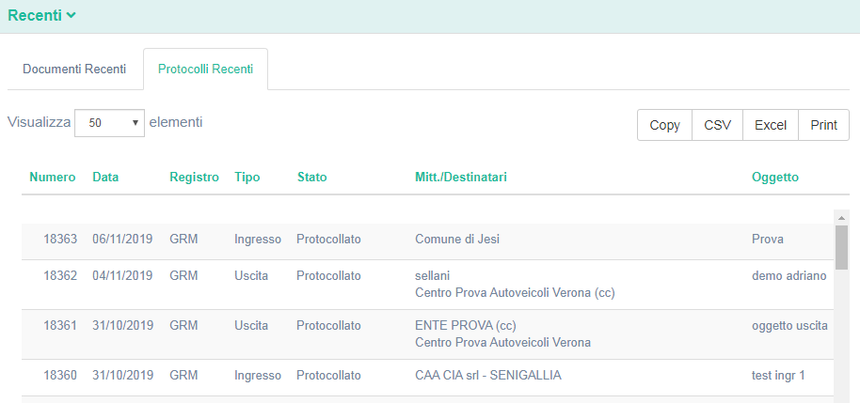

Nella sezione **protocolli recenti** vengono inseriti anche i predisposti, ossia quei protocolli che sono stati salvati e non ancora protocollati.

**Nota Bene**: i predisposti vengono riportati con un colore diverso rispetto ai protocolli ed è possibile ottenere un elenco dei soli predisposti cliccando sull’apposita casella “solo predisposti/Interop.” che si trova in alto a centro della finestra dei Recenti

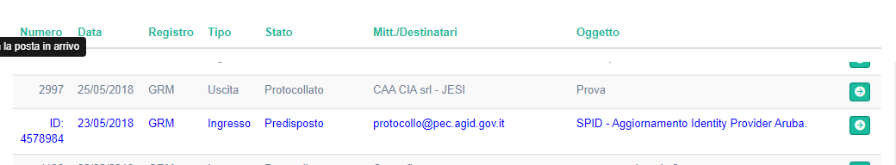

### Menù Principale – Gestione Rubrica e Registro Repertori

Se si accede si dispone delle abilitazioni necessarie, dal menù principale è possibile accedere alla gestione rubrica ed al registro repertori.

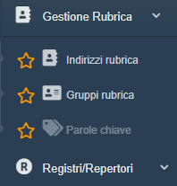

Cliccando la voce Indirizzi rubrica si apre la finestra da cui è possibile la ricerca degli indirizzi in rubrica attraverso l’inserimento di alcuni parametri: codice, cognome o descrizione e tipo. Dalla stessa maschera è possibile inserire nuove voci in rubrica.

**Novità**: In Paleo 2020 è possibile inserire **Gruppi in rubrica**, utili quando si deve spedire un protocollo ad un gruppo di destinatari ricorrenti.

Per creare un gruppo è sufficiente cliccare sull’icona “**Gruppi in rubrica”** presente nel menù principale in modo da accedere nella pagina di gestione dei Gruppi; cliccando sul tasto “**Nuovo** “si visualizza la seguente maschera:

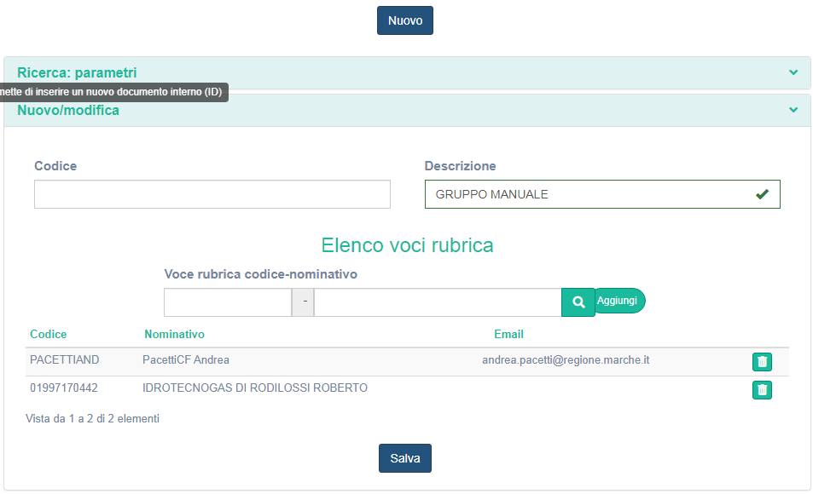

Dopo aver digitato la Descrizione ed il codice del gruppo si procede con l’associazione degli utenti selezionandoli dall’elenco delle voci in rubrica. Terminato l’inserimento dei parametri si deve procedere con il salvataggio delle impostazioni.

**Nota Bene**: È sempre possibile modificare sia i parametri inseriti per i gruppi che l’elenco delle voci in rubrica associate. Si consiglia di utilizzare un codice “parlante” che contenga al suo interno informazioni relative ai destinatari del gruppo in modo da facilitare poi la ricerca in sede di inserimento del gruppo stesso nella casella dei destinatari del protocollo in uscita.

### Gestione Registri

Gli utenti aventi il ruolo di amministratore di registro possono accedere alla gestione dei Registri

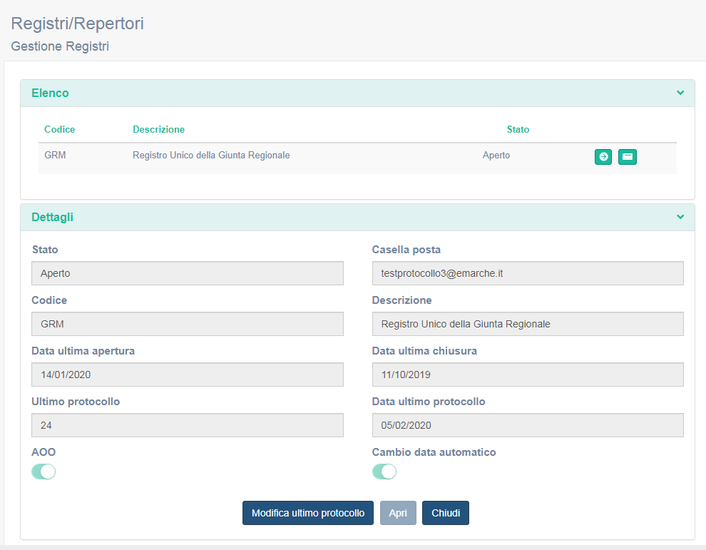

Nella pagina di gestione è possibile visualizzare l’elenco dei Registri (nel caso della Regione Marche è disponibile un solo registro). Selezionando il registro è possibile visualizzarne i dettagli come la data di apertura, il codice, il nome, etc.. Da questa schermata è possibile aprire / chiudere il registro e modificare il numero dell’ultimo protocollo.

Il registro giornaliero di protocollo viene creato automaticamente per ogni giorno il giorno successivo. Inoltre è possibile crearlo manualmente attraverso la funzione **Crea Giornale**. Infine è possibile visualizzare il contenuto dei singoli giornali di protocollo ed i relativi dati di conservazione.

### Gestione Registri – apertura registri

Click col mouse su Registri/Repertori e quindi su Registri

**Questa funzionalità è attiva solo per il ruolo di amministratori di registro o analoghi**

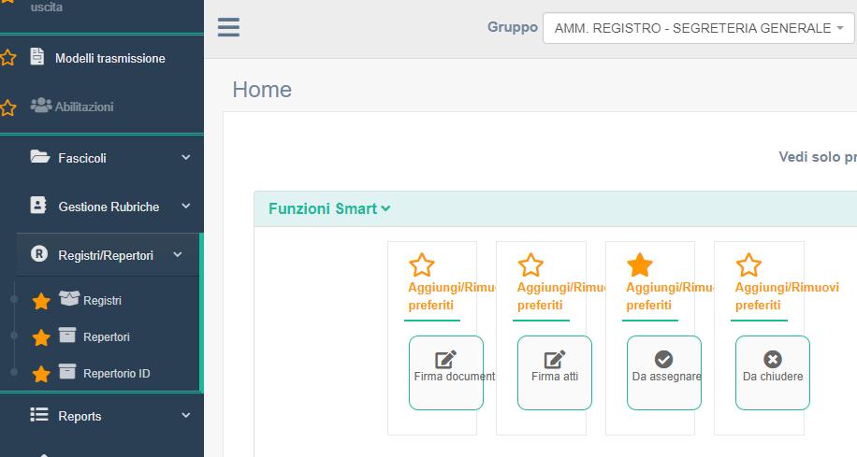

Cliccare sul pulsante per visualizzare i dettagli del registro

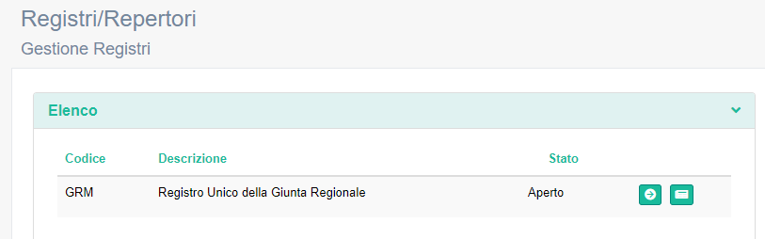

Comparirà la schermata dei dettagli del registro. Cliccare sul pulsante Apri

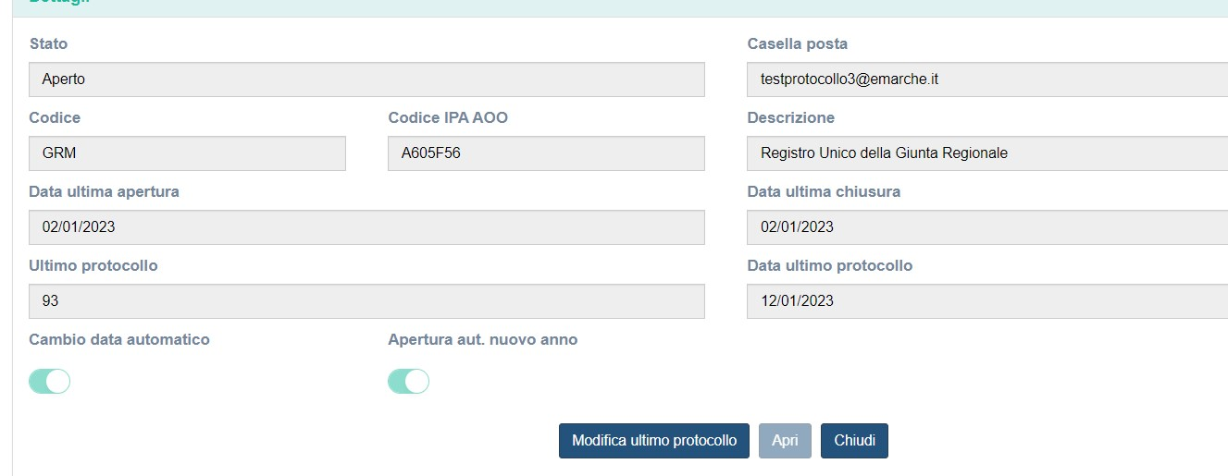

C’è la possibilità di automatizzare l’apertura del registro ad inizio anno attraverso il cursore “Apertura aut. Nuovo anno” che se attivato consente di aprire automaticamente il nuovo registro di protocollo.

### Personalizzazione dell’Home Page.

E’ possibile personalizzare alcuni aspetti dell’home page; ad esempio è possibile modificarne il colore: cliccando sul proprio nome comparirà un menù a tendina che permette di scegliere la tonalità preferita.

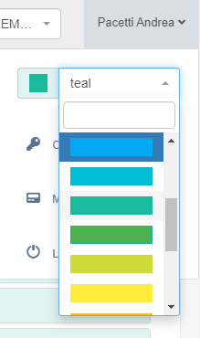

Inoltre è possibile personalizzare la schermata di home page selezionando i **preferiti** ossia le attività che vengono utilizzate con maggior frequenza e che quindi si ha necessità di avere a portata di mano.

Per far ciò è necessario cliccare sulla stellina “Aggiungi /Rimuovi preferiti “presente in tutte le attività; selezionando poi il pulsante in alto a destra “Seleziona Preferiti” verranno visualizzate soltanto le attività precedentemente indicate, omettendo le altre.

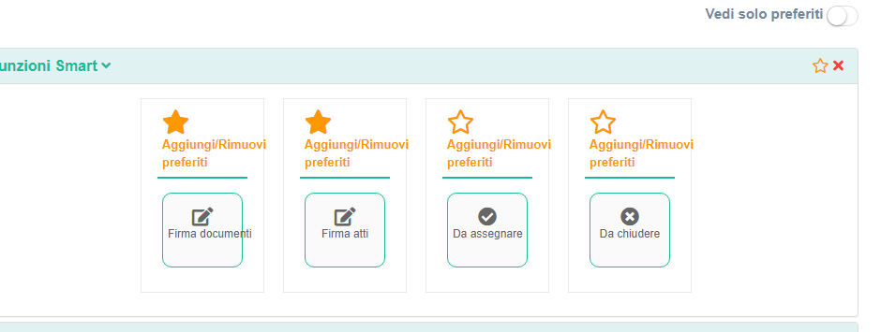

# Capitolo 2 - CARICAMENTO DI UN DOCUMENTO

### Caricamento del Documento

In Paleo come ben noto vengono gestiti tre tipologie di documenti:

1. **Documenti**: si tratta di documenti interni, non necessariamente destinati ad esser spediti fuori dall’AOO e che pertanto non vengono registrati nel registro protocollo, ma hanno soltanto un ID:
2. **Protocollo in ingresso**: qualsiasi documento ricevuto dall’Ente che deve esser registrato a norma di legge nell’apposito Registro di protocollo.
3. **Protocollo in uscita:** qualsiasi documento prodotto dall’Ente che deve esser spedito all’esterno dell’ente stesso.

Per poter procedere con la registrazione del **documento** è sufficiente cliccare l’apposita voce presente sul menù principale “nuovo documento interno”

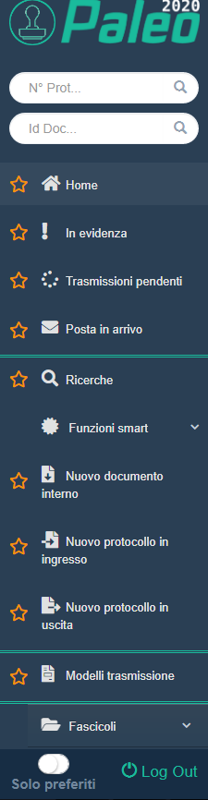

Cliccando sulla voce comparirà la maschera di inserimento e registrazione del documento interno. La registrazione del Documento è guidata passo passo dal sistema.

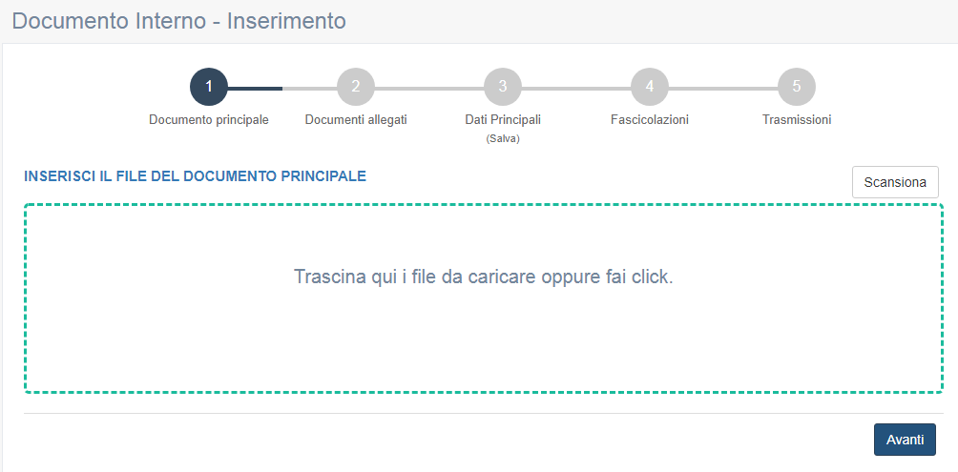

Il primo step consente di caricare al suo interno il documento sia trascinandolo direttamente all’interno dell’apposito spazio, sia caricandolo dalla finestra di dialogo. Inoltre, se opportunamente configurato è possibile procedere direttamente all’acquisizione del documento tramite scanner, cliccando il tasto in altro a destra “scansiona”.

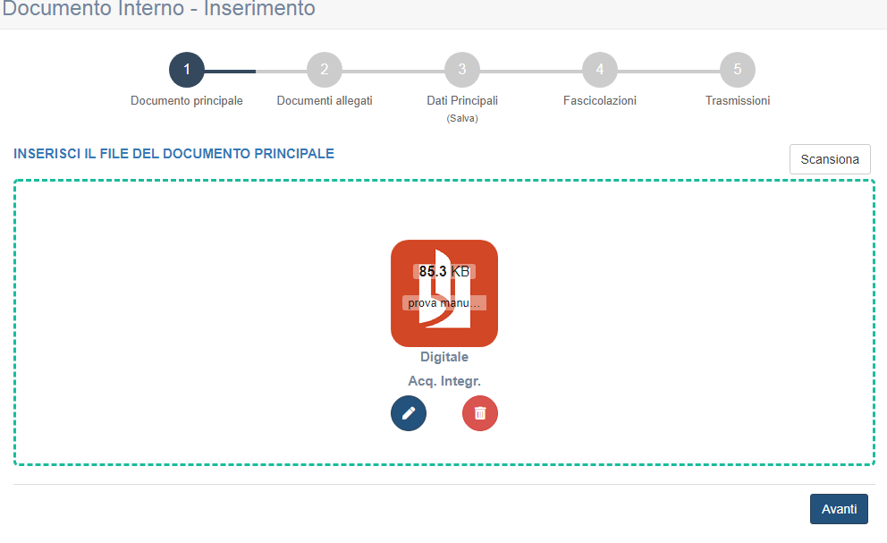

Dopo aver acquisto il documento principale in basso compariranno due bottoni.

Il bottone rosso con il cestino consente di rimuovere il file mentre il bottone blu apre una finestra di dialogo in cui è possibile fornire alcune informazioni sulle modalità di formazione del documento principale

NOTA BENE: Nella versione con parametro Agid attivo, le informazioni, il cui inserimento non è comunque obbligatorio, riprendono quanto stabilito dalle linee guida Agid per la corretta individuazione della modalità di formazione del documento.

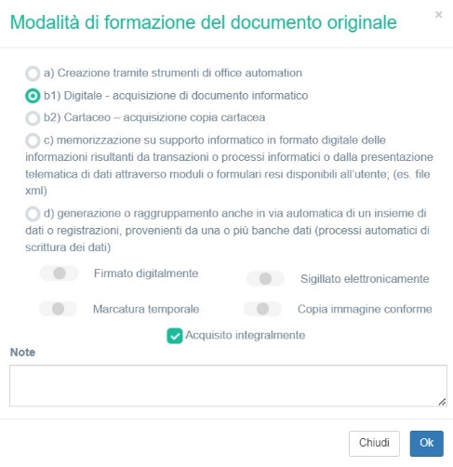

Nella tabella sono presenti le indicazioni circa la modalità di formazione del documento digitale; ad esempio se il documento è caricato o trascinato nel riquadro il sistema propone per default l’opzione DIGITALE, mentre se il documento viene acquisto attraverso lo scanner il sistema indica CARTACEO come tipo di documento.

E’ possibile poi indicare se il documento è firmato, se è una copia etc..

Per poter visualizzare il file appena caricato è sufficiente cliccare sopra l’icona dello stesso.

Selezionato il file e caricate le opportune informazioni è possibile procedere all’azione successiva cliccando il tasto avanti.

Il secondo step consente di caricare gli eventuali allegati al documento con le stesse modalità viste in precedenza per il documento principale. È possibile caricare più allegati semplicemente cliccando nell’apposito riquadro oppure trascinando direttamente uno più file. Si ricorda invece che è possibile inserire un solo file nella finestra del documento principale.

E’ importante sottolineare che è possibile allegare file di qualsiasi formato consentito in termini di legge.

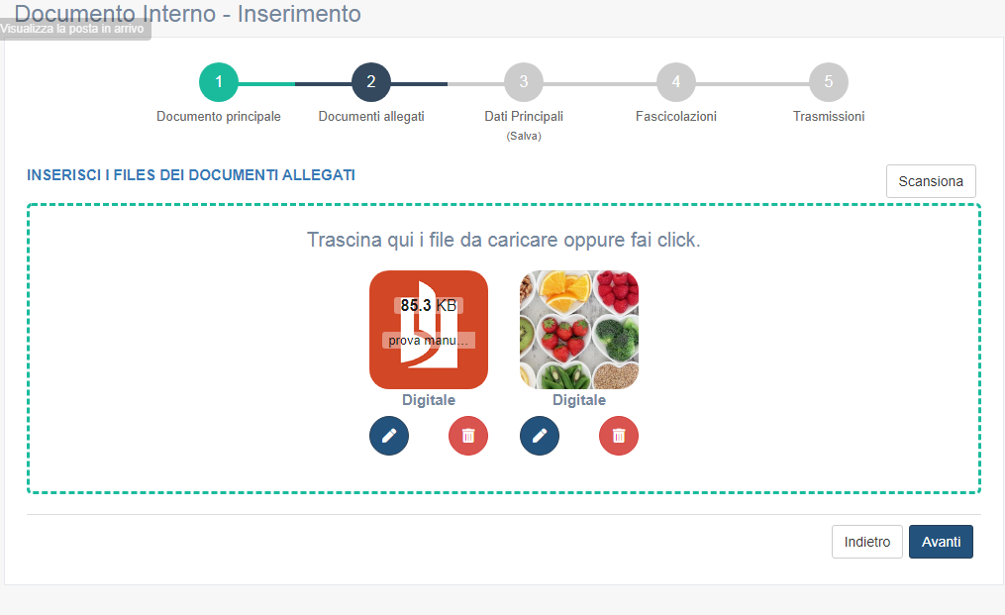

Terminato l’inserimento degli allegati è possibile accedere alla fase successiva cliccando avanti oppure tornare al primo step, ossia il caricamento del file principale.

Nel primo step di caricamento di un documento/protocollo, se si clicca sull’icona del documento, è possibile ingrandire la finestra di anteprima. Se si clicca sull’icona del documento principale o degli allegati si apre la seguente finestra di dialogo. Come evidenziato dalla freccia in altro a destra è presente un’icona, se si clicca su essa è possibile ingrandire / rimpicciolire la finestra.

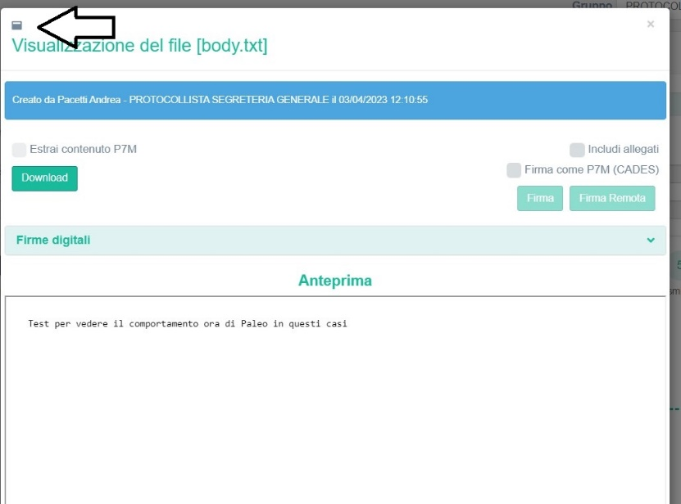

L’operazione di ingrandimento/riduzione della finestra di anteprima è possibile in ogni momento una volta completato il caricamento del documento.

Il terzo è uno step fondamentale in quanto in esso vengono gestiti i metadati del documento e si può procedere con il salvataggio dello stesso.

**Nota bene:** Se necessario, il sistema consente di procedere saltando il caricamento del file principale e degli allegati, arrivando direttamente nello step 3 di caricamento e salvataggio dei dati.

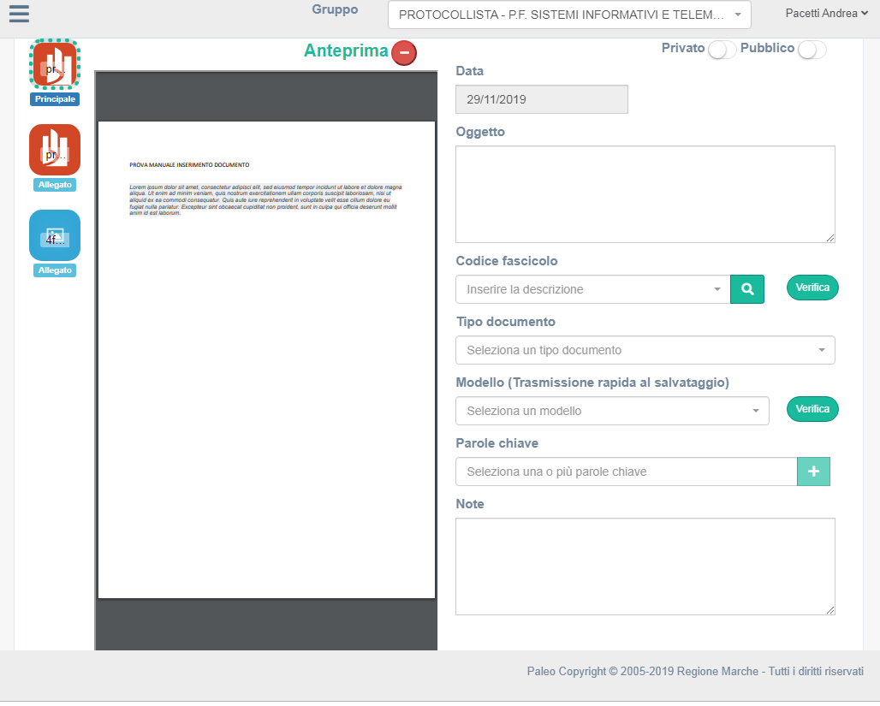

L’interfaccia propone a sinistra **l’anteprima** del documento e le icone relative al documento stesso ed agli eventuali allegati. Cliccandoci sopra è possibile visualizzarne l’anteprima. Cliccando l’apposito pulsante è possibile chiudere l’anteprima. L’anteprima consente di visualizzare il documento e copiare ed incollare il soggetto dal documento stesso, velocizzando il lavoro e riducendo eventuali errori e refusi.

Nella maschera di inserimento dati vengono inseriti i cosiddetti metadati, ossia i dati identificativi relativi al documento:

**Oggetto**: campo obbligatorio

**Il codice fascicolo:** consente di associare rapidamente il documento ad un fascicolo specifico. Per la selezione di quest’ultimo è possibile digitare alcune parole facenti parte della descrizione dello stesso ed il sistema proporrà i fascicoli contenenti quanto si è digitato.

In alternativa cliccando sull’icona lente di ingrandimento il sistema apre una finestra di dialogo dove è possibile visualizzare il titolario di classificazione per cercare direttamente il fascicolo al suo interno.

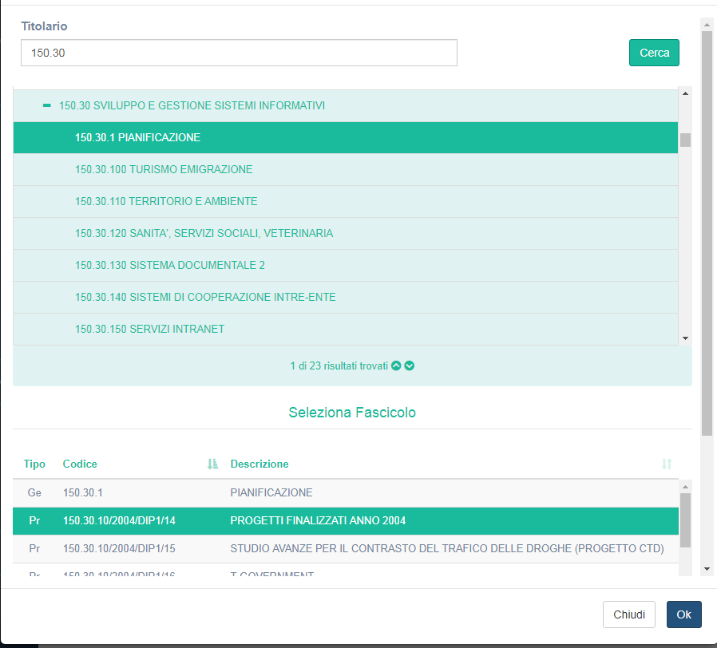

Ricercando il proprio nodo e sotto-nodo di interesse il sistema consente di visualizzare i relativi fascicoli cosicché l’utente è in grado di selezione il fascicolo di interesse.

**Tipo documento**: consente di scegliere la tipologia del documento selezionandola da un menù a tendina

(lettera, fax…).

**Modello di trasmissione**: consente la selezione di un modello di trasmissione precedentemente creato attraverso un menù a tendina.

**Parole chiave**: è possibile selezionare una o più parole chiave, eventualmente utili in fase di ricerca del documento stesso. Per gli utenti abilitati (AMMINISTRATORE DI REGISTRO) è possibile anche l’inserimento di nuove parole chiave semplicemente cliccando il tasto + alla destra del campo.

Queste informazioni, seppur utili, non sono obbligatorie.

Una volta compilati i campi di interesse è possibile **salvare** il documento cliccando l’apposito tasto in basso al centro.

Avvenuto il salvataggio del documento in alto verranno visualizzati i dati identificativi dello stesso:

1. **Stato del documento**: un semaforo consente di verificare lo stato del documento; in questo caso le possibili opzioni sono: Creato (semaforo verde), Annullato (semaforo rosso).
2. **Autore** ossia chi lo ha creato.
3. **ID** del documento
4. La **data** di creazione e la **segnatura** composta dall’ID, dalla data di creazione del documento e dalla sigla dell’U.O. che lo ha creato.

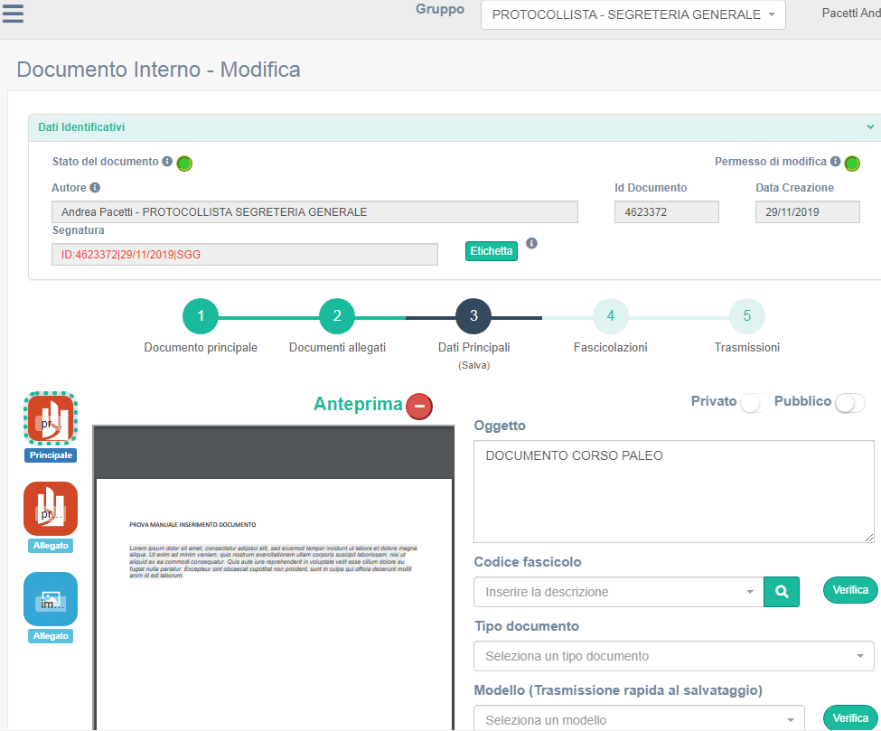

Il salvataggio del documento attiva inoltre una serie di bottoni corrispondenti ad altrettante azioni. I bottoni si distinguono in due categorie: quelli **blu** attivano specifiche azioni che possono esser svolte sul documento acquisito, quelle **verdi** consentono la consultazione delle informazioni del documento.

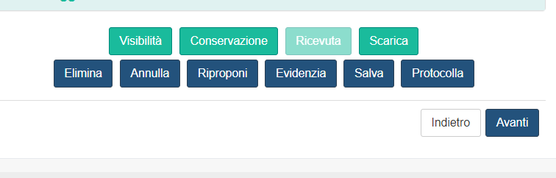

I tasti verdi sono:

**Visibilità**: permette di verificare chi ha la visibilità del documento all’interno del sistema

**Conservazion**e: permette di visualizzare le informazioni sulla conservazione.

I tasti blu sono:

**Annulla**: il tasto consente di annullare il documento.

**Riproproni**: permette di compilare un nuovo documento a partire da quello attuale.

**Evidenzia**: mette in evidenza il documento in modo da poterlo facilmente reperire in seguito nella home page nell’apposita voce del menù laterale.

Infine, trattandosi di un documento interno, il sistema consente propone le seguenti azioni:

**Predisponi in ingresso**: permette di completare i dati del documento per la protocollazione in ingresso, cliccandoci sopra verrà aperta la maschera di inserimento del protocollo in ingresso consentendo all’utente di inserire i dati come ad esempio il mittente, il registro etc.. per poi procedere alla protocollazione.

**Predisponi in uscita**: permette di completare i dati del documento per la protocollazione in uscita.

Come per la predisposizione in ingresso apre la maschera di inserimento dei dati per il protocollo in uscita.

**Scarica**: permette di scaricare il documento principale e gli allegati creando una cartella compressa in formato zip.

Viene poi chiesta una conferma ricordando che il pacchetto zip potrebbe avere dimensioni notevoli

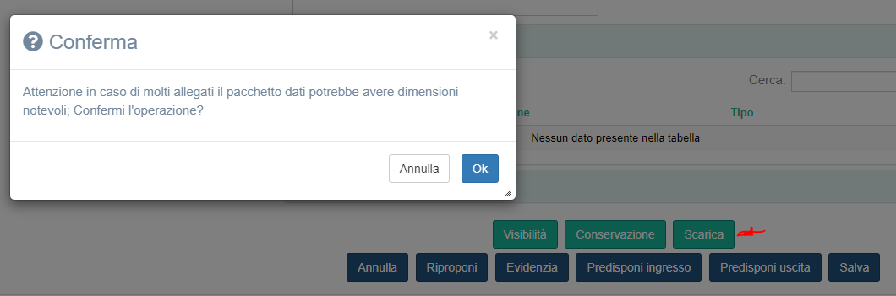

# Capitolo 3 Paleo- PROTOCOLLO IN USCITA

### Il Protocollo in Uscita

L’iter di inserimento di un protocollo in uscita è del tutto simile a quello previsto per il documento; Il primo step prevede la selezione del documento che si intende protocollare che può avvenire sia trascinandolo direttamente nella finestra di acquisizione sia cliccando all’interno della finestra stessa. In quest’ultimo caso si aprirà la finestra di dialogo che consente di selezionare il file.

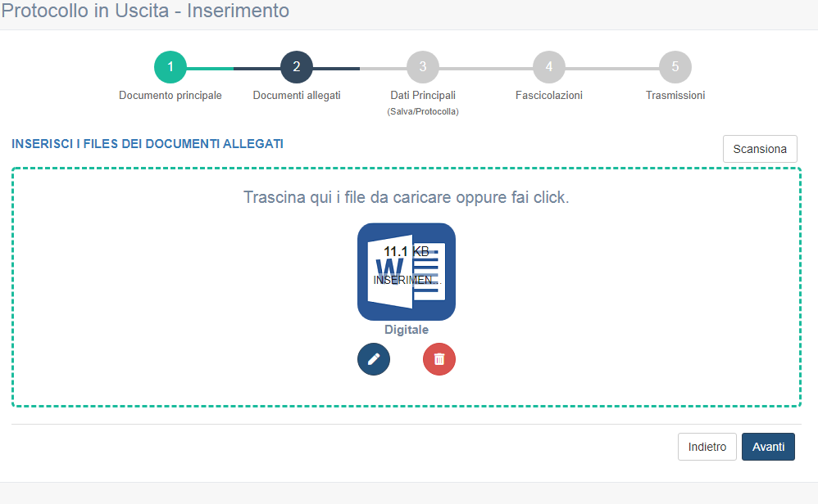

Una volta acquisito il documento sarà possibile:

1. Visualizzarlo cliccando semplicemente sopra l’icona del documento stesso.
2. Selezionare, come per il documento, la modalità di formazione del documento originale.

N.B. la maschera di dialogo che si apre oltre a consentire la scelta della tipologia di acquisizione del documento consente di determinare se questo è stato acquisito integralmente (opzione scelta per dafault) o meno.

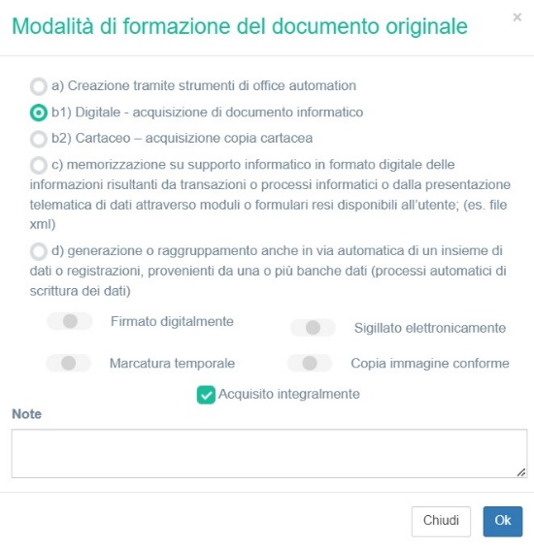

1. Eliminare il documento (icona cestino).

NOTA BENE: Ovviamente è possibile allegare UN SOLO FILE come documento principale, se si prova ad aggiungere un altro file il sistema dà il seguente errore

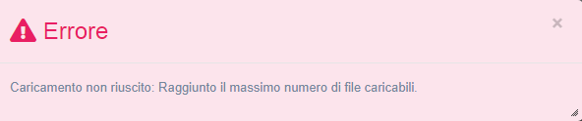

Una volta acquisito il documento, cliccando il tasto avanti, è possibile procedere al secondo step in modo da poter acquisire gli eventuali allegati.

L’acquisizione degli allegati avviene in maniera analoga a quella del documento principale con la sola eccezione che è possibile allegare diversi file.

Per ciascun file allegato è possibile:

1. La visualizzazione cliccando semplicemente sull’icona del documento
2. Selezionare la tipologia (icona blu penna)
3. Eliminare il file (icona rossa cestino)

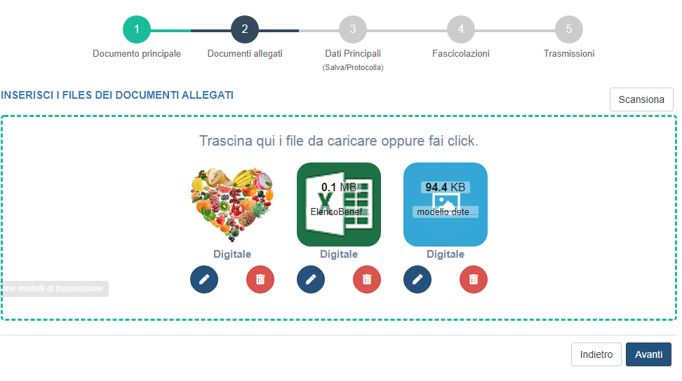

Una volta selezionati gli eventuali allegati, cliccando il tasto “Avanti” in basso a destra è possibile accedere al terzo step di caricamento dati principali e protocollazione.

Il terzo è il passaggio fondamentale che ci consente di associare al documento e ad i suoi eventuali allegati i **metadati** previsti a norma di legge e di procedere quindi con il salvataggio e la protocollazione.

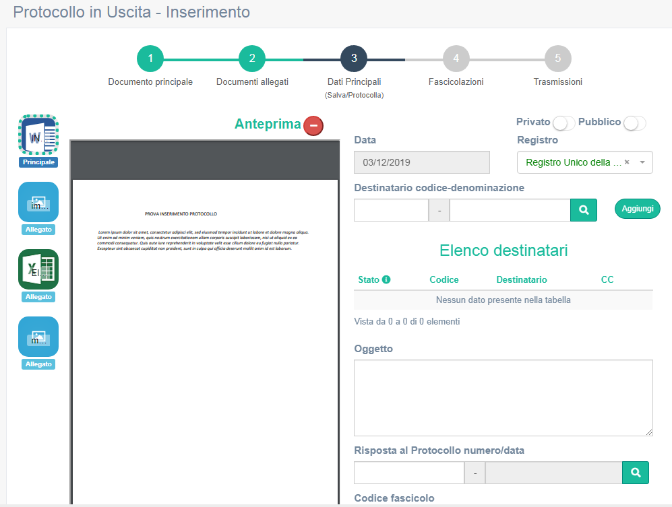

Nella finestra di inserimento dati è visibile l’anteprima del documento (cliccando sull’apposita icona è possibile ridurla); a sinistra dell’anteprima sono presenti le icone di tutti i file che compongono il documento, vale a dire il documento principale e gli eventuali allegati. Cliccando sulle icone è possibile visualizzarli singolarmente nell’apposita finestra. Grazie alla possibilità di visualizzare in anteprima il documento è possibile ad esempio copiare l’oggetto ed incollarlo nell’apposito campo oggetto.

La maschera di inserimento dei dati propone in maniera automatica la data giornaliera (dato non modificabile); dalla stessa è possibile selezionare il Registro di competenza.

**Nota Bene:** il sistema indica se il registro selezionato è attivo scrivendolo in **verde**.

È inoltre è possibile indicare se il documento è **privato;** in questo caso viene inibita la visibilità del documento che rimane visibile solamente all’utente che lo ha creato e ai destinatari di trasmissioni.

Nel protocollo in uscita è necessario selezionare il **destinatario**. La selezione del destinatario è possibile in diversi modi:

**Ricerca attraverso il codice**: nella rubrica i destinatari sono associati ad un codice è possibile digitarlo integralmente ed in questo caso verrà inserito nell’elenco destinatari. È possibile inoltre digitare parte del codice per avviare la ricerca. In questo caso verrà attivata una finestra di dialogo in cui poter visualizzare i risultati presenti in rubrica da cui è possibile selezionare il destinatario.

**Ricerca attraverso il nome**: anche in questo caso è possibile digitare parte del nominativo e cliccare sull’icona lente di ingrandimento: si aprirà una finestra da cui è possibile selezionare il nome del destinatario.

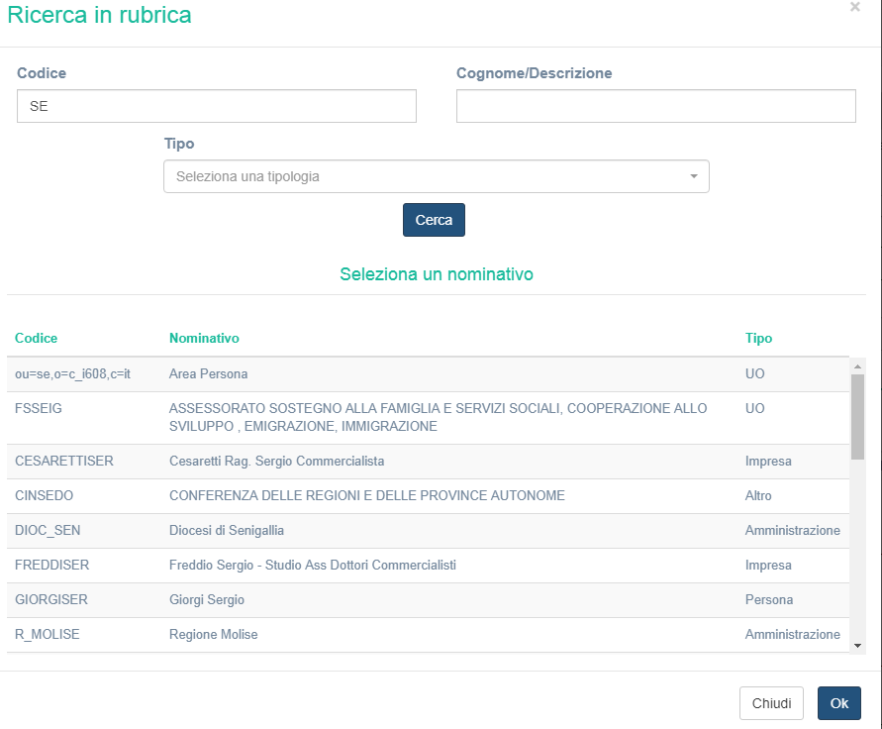

Se il destinatario non è presente in rubrica è possibile inserirlo come **occasionale**. Inserendo una voce per occasionale e cliccando aggiungi verrà creata una riga nell’elenco dei destinatari; cliccando sull’icona si apre la maschera di inserimento “Dettaglio destinatario” dove poter caricare i dati di riferimento.

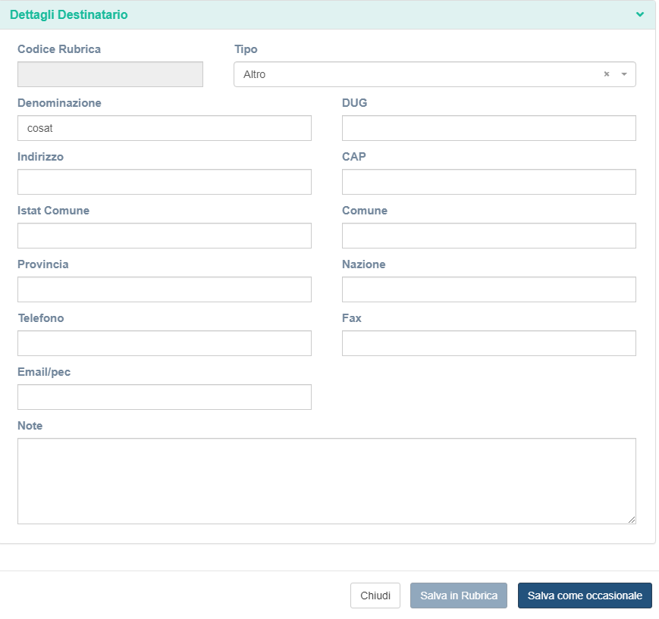

Una volta caricati i dati è possibile salvare in Rubrica (solo per utenti abilitati) oppure salvare come occasionale, in questo caso non verrà inserito in rubrica.

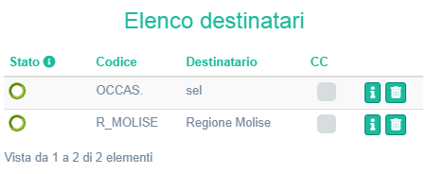

È possibile selezionare più destinatari per ogni protocollo in uscita ed è possibile anche inserire i destinatari in CC fleggando l’apposito check.

Come anticipato nei paragrafi precedenti, è possibile richiamare dalla maschera di inserimento dei destinatari i **Gruppi in rubrica** precedentemente creati. Per farlo è sufficiente cliccare il pulsante lente di ingrandimento posto a sinistra della finestra di inserimento del destinatario; si aprirà la seguente finestra di ricerca:

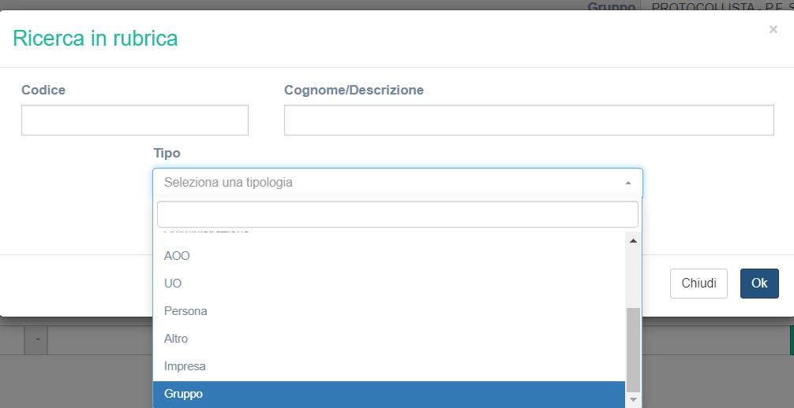

Nel menù a tendina del Tipo selezionare “gruppo” e procedere indicando o parte del codice o parte della descrizione del gruppo che si vuole richiamare.

**IMPORTANTE**: Per ogni destinatario è poi possibile monitorare lo stato della spedizione.

I possibili valori relativi allo stato di invio sono riportati nella figura sottostante:

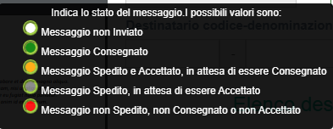

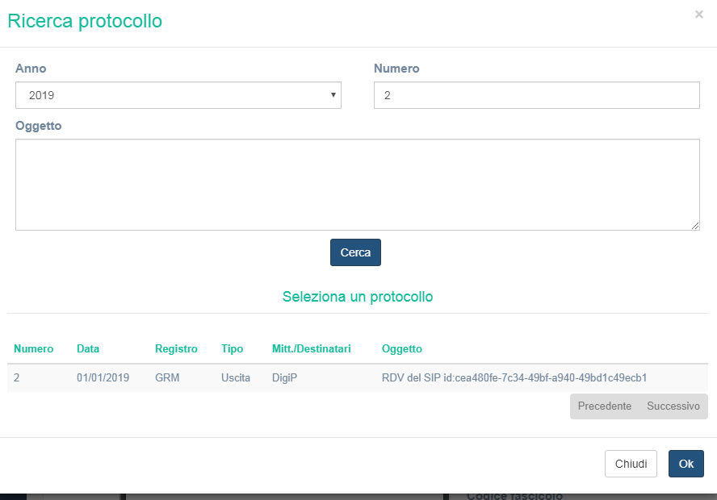Nel protocollo in uscita è possibile indicare se il documento che si sta creando è una risposta ad un protocollo nell’apposita sezione denominata **Risposta al protocollo.** Da qui è possibile ricercare il protocollo di riferimento; inserendo tre caratteri nel campo di descrizione verrà aperta una finestra di dialogo in cui è possibile ricercare il protocollo.

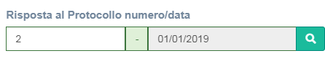

Come in precedenza si può associare subito il protocollo ad un **fascicolo**: è possibile ricercare il fascicolo semplicemente digitando le prime tre lettere: in questo caso il sistema restituisce l’elenco dei fascicoli contenenti quello che si è digitato.

**Nota bene:** in base alla normativa vigente, se è attivo l’apposito parametro AGID, è stato introdotto **l’obbligo di fascicolazione** per i protocolli in uscita, pertanto il sistema impedirà la spedizione del protocollo se non è avvenuta la classificazione e fascicolazione dello stesso. Il sistema in questo caso restituisce il seguente errore:

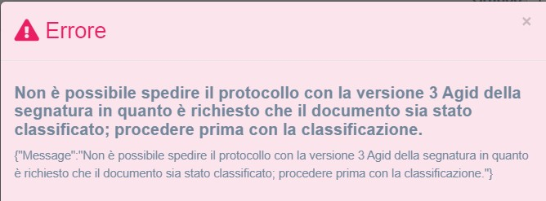

Dalla maschera di inserimento dati protocollo è possibile poi:

1. selezionare l’eventuale **modello di trasmissione** creato in precedenza,
2. selezionare attraverso il menù a tendina la **tipologia** del documento,
3. aggiungere **note** e parole chiave utili soprattutto ai fini della ricerca.

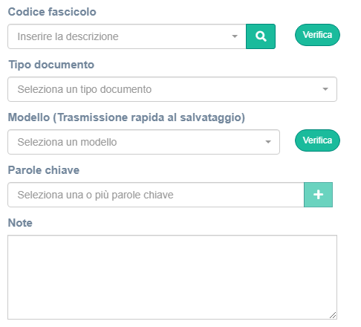

Una volta terminata la compilazione dei dati il sistema consente di salvare il documento senza protocollarlo oppure procedere direttamente con la protocollazione.

Se si procede con il **salvataggio** verrà creato un **predisposto** alla protocollazione e saranno attivati tutti i bottoni in basso alla finestra ad eccezione ovviamente del tasto spedisci.

Premendo il tasto **protocolla** verrà assegnata al documento la segnatura del protocollo e verranno resi definitivi i dati del documento ossia:

1. l’autore
2. la data creazione e la data del protocollo
3. numero di protocollo
4. l’ID
5. lo stato del protocollo: I valori associati al protocollo sono:

* semaforo verde: protocollato
* semaforo giallo: predisposto
* semaforo rosso: annullato

IMPORTANTE: l’azione di protocollazione genera la segnatura di protocollo che ai sensi dell’art. 55 DPR 445/2000   consiste nell’associazione al documento informatico originale delle informazioni riguardanti il documento stesso allo scopo d'individuare in modo inequivocabile ciascun documento soggetto a procedura di registrazione. È possibile inoltre stampare l’etichetta cliccando il tasto “Etichetta”. È possibile gestire il template dell’etichetta e i margini di stampa dal menù utente in alto a destra.

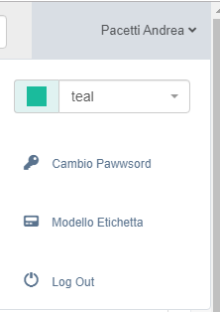

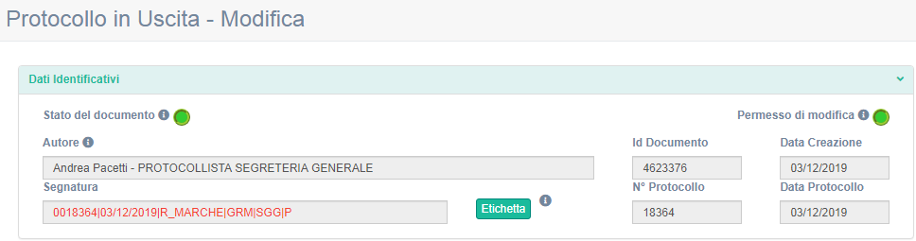

Come avviene per il salvataggio del documento anche la creazione del protocollo attiva una serie di bottoni visibili nella parte bassa della schermata.



**Visibilità**: consente di verificare chi ha visibilità del protocollo.

**Conservazione**: consente di verificare i dati relativi alla conservazione del documento

**Annulla**: annulla il protocollo

**Riproponi**: permette di compilare il protocollo a partire dai dati caricati nel protocollo (destinatari, registro di protocollo, oggetto, etc..)

**Evidenzia**: consente di evidenziare il protocollo

**Salva**: consente di salvare le eventuali modifiche ad alcuni campi del protocollo come ad esempio le note, le parole chiave o i modelli di trasmissione.

**Spedisci**: consente di spedire il documento ai destinatari selezionati.

**Scarica**: permette di scaricare il documento principale e gli allegati creando una cartella compressa.

### Invio di un protocollo via pec a molti destinatari

1. Il numero di destinatari di un protocollo in uscita spedito via PEC è stato fino ad ora limitato dal numero massimo di destinatari supportati dalla casella PEC mittente; ad esempio nel caso di caselle su dominio emarche questo limite è di 50 destinatari. La modifica introdotta consente ora di poter impostare un numero di destinatari superiore a questo limite; il sistema poi frazionerà la spedizione in più messaggi PEC in uscita, ognuno con il numero massimo di destinatari consentito. Ad esempio se il limite è 50 e il numero di destinatari 160, verranno inviati 4 messaggi PEC: 3 con 50 destinatari ed uno con 10.
2. Quindi i protocollisti potranno impostare un numero di destinatari maggiore di 50 (restando comunque in limiti coerenti con gli invii di un protocollo Paleo), e il sistema attiverà degli automatismi per gestire comunque l'invio a tutti i destinatari.
3. **Nota: Le seguenti funzioni sono possibili solo agli utenti abilitati come Amministratori Paleo**
4. Il numero massimo di destinatari consentito è di default impostato a 50. Questo valore è un parametro impostabile da strumenti di Amministrazione, essendo anche possibile impostare se abilitare o meno il superamento del limite (funziona attiva di default). La modifica di questi parametri è possibile appunto agli utenti abilitati come Amministratori Paleo
5. Nella sezione Amministrazione per ciascuna casella è possibile impostare il limite massimo di destinatari (default 50); è inoltre possibile impostare il parametro "Supera limite con più invii" (di default attivo) per abilitare il superamento del limite e quindi consentire il frazionamento dei messaggi e l'invio ad un numero di destinatari superiore al limite.
6. 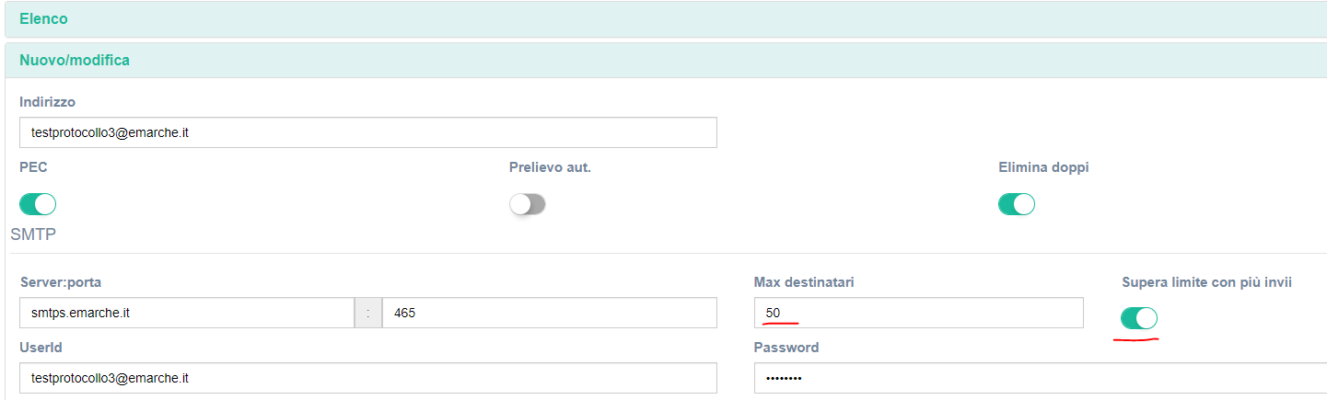

### Adeguamento ad INAD - Indice Nazionale dei Domicili Digitali

1. Dal 6 luglio 2023 è operativo l’Indice Nazionale dei Domicili Digitali (INAD), dove i cittadini possono registrare il proprio domicilio digitale (indirizzo PEC).
2. Le Pubbliche Amministrazioni quindi utilizzeranno, se presente nell’elenco, il domicilio digitale per tutte le comunicazioni con valenza legale ai cittadini; nel caso perciò in cui si debba inviare un protocollo in uscita verso uno o più cittadini, si dovrà verificare se questi hanno ufficialmente registrato un loro domicilio digitale/indirizzo PEC, e in questo caso inviare la comunicazione a questo con spedizione via PEC.
3. La nuova funzione consente, noto il codice fiscale di una persona, di recuperare automaticamente in Paleo il suo domicilio digitale/indirizzo PEC
4. Nel predisporre un protocollo in uscita verso una persona, selezionare la categoria PF (Persona Fisica) e inserire Nome, Cognome e Codice Fiscale; selezionando la lente a destra del codice fiscale si avvia la ricerca su INAD e, nel caso in cui la persona sia effettivamente registrata, viene recuperato il suo domicilio digitale/Indirizzo PEC, e riportato nel campo corrispondente, come rappresentato in immagine.
5. Att.ne – La ricerca su INAD viene fatta esclusivamente sul Codice Fiscale della persona senza nessun incrocio sui campi nome e cognome; fare quindi attenzione che ci sia coerenza tra i dati inseriti. Inserendo infatti il nome e cognome di una persona e il codice fiscale di un’altra persona, il sistema recupererà l’eventuale indirizzo PEC a partire dal codice fiscale, senza verificare automaticamente l’incoerenza dei dati.
7. 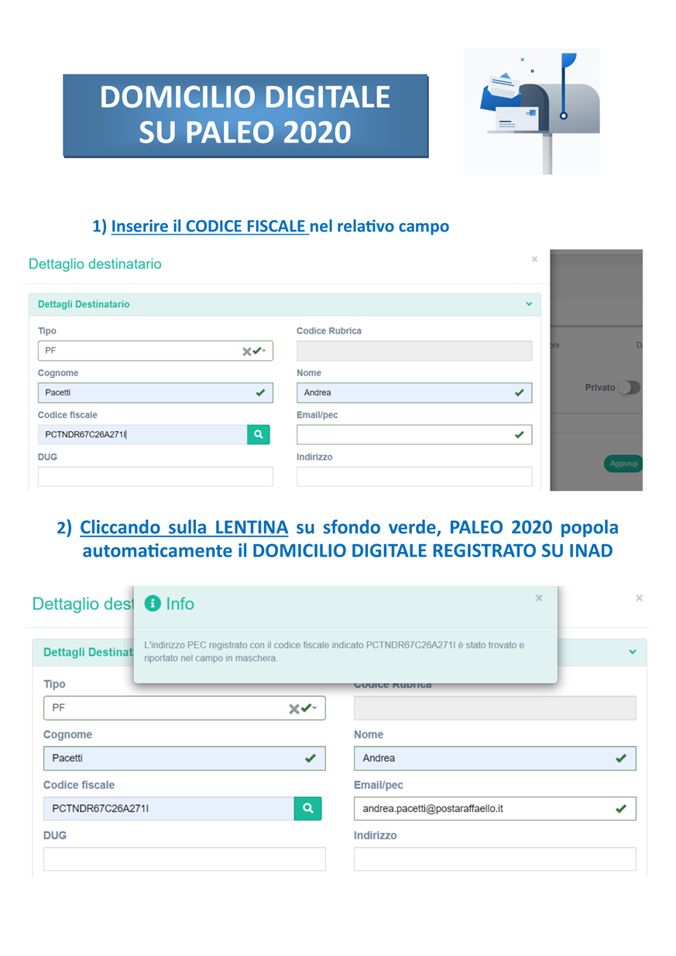

### Gestione conferme di protocollazione non corrette

1. Quando si invia un protocollo in uscita via PEC ad un ente con un sistema Interoperante, al momento della loro protocollazione nella maggior parte dei casi viene generata automaticamente dal loro sistema di protocollo verso il sistema mittente una ricevuta di avvenuta protocollazione, contenente la loro segnatura, il numero di protocollo e altre informazioni.
2. Se questa comunicazione è formalmente corretta (cioè se ‘costruita’ rispettando in modo preciso la ‘sintassi’ dell’interoperabilità tra sistemi di protocollo), viene elaborata automaticamente da Paleo e riportata nei dettagli dello specifico destinatario del nostro protocollo in uscita
3. Se questa comunicazione non è formalmente corretta, non è possibile associarla automaticamente e con certezza al protocollo in uscita, e viene riportata tra i messaggi in ingresso, non essendo poi comunque possibile protocollarla (essendo il comportamento corretto quello di associarla al protocollo in uscita cui è legata)
4. E’ possibile che la comunicazione, pur se formalmente non corretta, contenga comunque le informazioni richieste per associarla al protocollo in uscita cui è legata. In questi casi al momento della predisposizione alla protocollazione, il sistema ‘prova’ comunque ad estrarre queste informazione, che dovranno poi essere confermate (e in alcuni casi integrate con informazioni mancanti).
5. Qui sotto si riporta un esempio di maschera di conferma.
6. Avvenuta la conferma, la comunicazione sarà associata al protocollo in uscita come se fosse arrivata compilata in modo corretto.

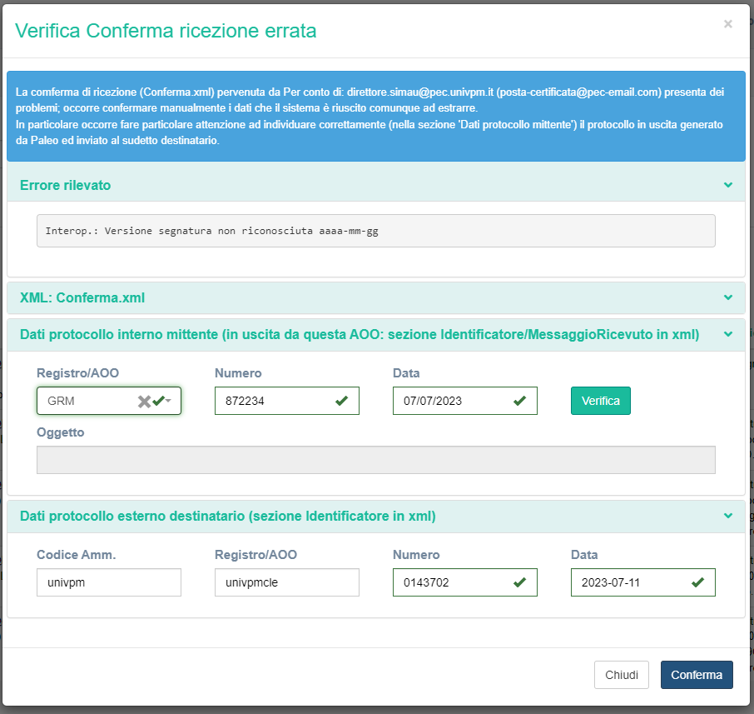

# Capitolo 4 Paleo- PROTOCOLLO IN INGRESSO

### Il Protocollo in Ingresso

L’iter di inserimento di un protocollo in ingresso è del tutto simile al caricamento del protocollo in uscita a cui si rimanda, cambiano ovviamente i dati principali relativi allo step 3.

Il terzo passaggio è fondamentale in quanto ci consente di associare al documento e ad i suoi eventuali allegati i **metadati** previsti a norma di legge e di procedere quindi con la protocollazione.

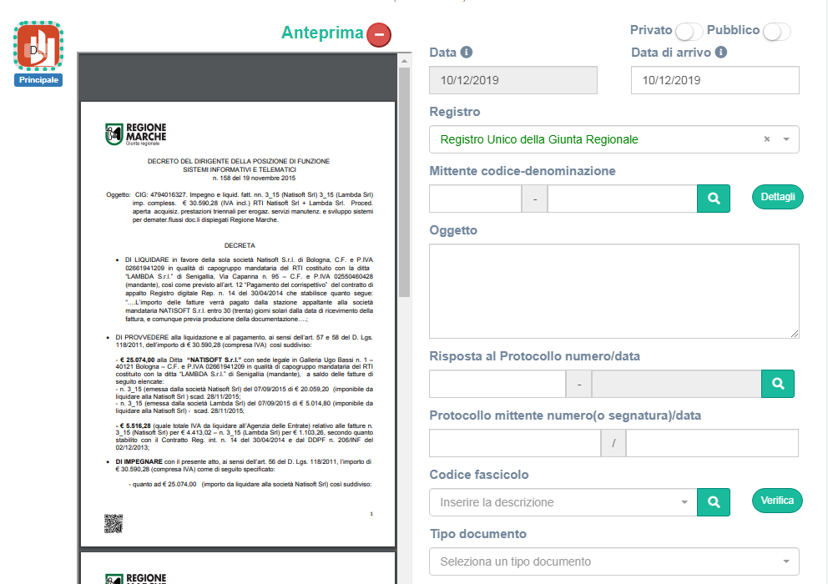

Come per il protocollo in uscita, la maschera di inserimento dei dati propone in maniera automatica la data di registrazione del protocollo (dato non modificabile); a fianco della data di protocollazione c’è la data di arrivo del protocollo.

**NOTA BENE**: il sistema controlla che la data di arrivo del protocollo non sia precedente alla data di protocollo mittente e non sia successiva alla data del protocollo.

Prima di procedere al salvataggio e alla protocollazione del documento è possibile indicare se sia pubblico o privato, in questo ultimo caso viene ridotta la visibilità del documento solamente all’utente che lo ha creato e ai destinatari di trasmissioni.

Nel protocollo in ingresso è necessario inserire il **mittente**; come avviene per i destinatari, la selezione del mittente è possibile in diversi modi:

**Ricerca attraverso il codice**: nella rubrica le voci sono associate ad un codice che digitato nell’apposito campo consente di selezione. È possibile inoltre digitare parte del codice per avviare la ricerca. In questo caso verrà attivata una finestra di dialogo in cui poter visualizzare i risultati presenti in rubrica da cui è possibile selezionare il mittente.

**Ricerca attraverso il nome**: anche in questo caso è possibile digitare parte del nominativo e cliccare sull’icona lente di ingrandimento: si aprirà una finestra da cui è possibile selezionare il nome del mittente.



Se il mittente non è presente in rubrica è possibile inserirlo come **occasionale**. Inserendo una voce per occasionale e cliccando aggiungi verrà creata una riga nell’elenco dei destinatari; cliccando sull’ apposito pulsante dettagli si apre la maschera di inserimento “Dettaglio mittente” dove poter caricare i dati di riferimento.

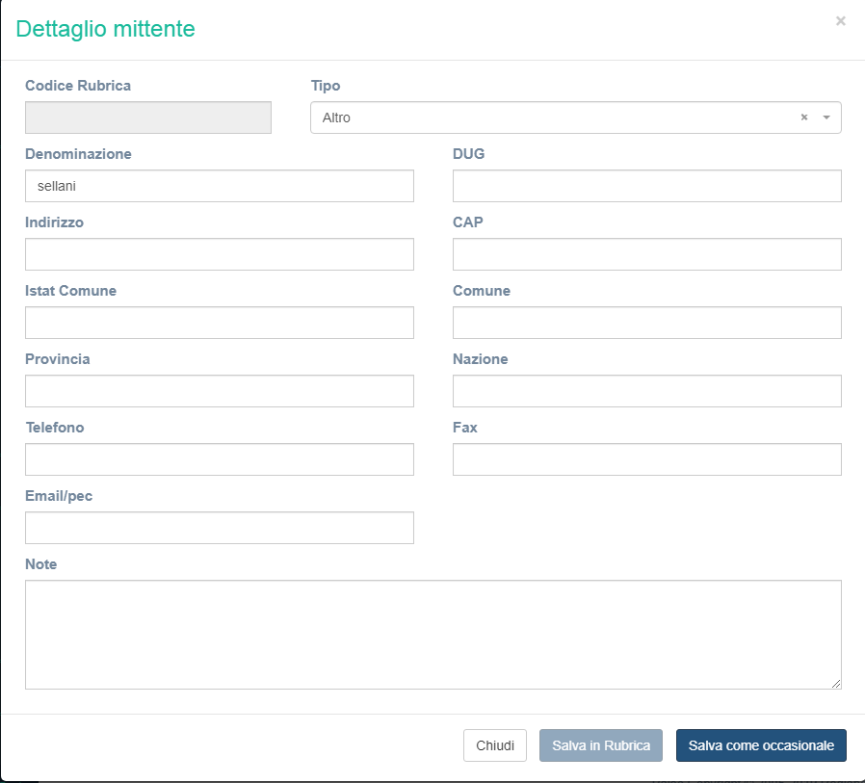

Una volta caricati i dati è possibile salvare in Rubrica (solo per utenti abilitati) oppure salvare come occasionale, in questo caso non verrà inserito in rubrica.

Nel protocollo in ingresso è possibile indicare se il documento che si sta creando è una risposta ad un protocollo selezionandolo nell’apposita sezione **Risposta al protocollo** da cui è possibile ricercare il documento a cui il protocollo in ingresso fa riferimento; inserendo tre caratteri nel campo di descrizione verrà aperta una finestra di dialogo in cui è possibile ricercare il protocollo.



Come in precedenza è possibile associare subito il protocollo ad un **fascicolo**: è possibile ricercare il fascicolo semplicemente digitando le prime tre lettere: in questo caso il sistema restituisce l’elenco dei fascicoli contenenti quello che si è digitato.

Dalla maschera di inserimento dati protocollo è possibile poi selezionare l’eventuale **modello di trasmissione** creato in precedenza, selezionare attraverso il menù a tendina la tipologia del documento ed aggiungere note e parole chiave utili soprattutto ai fini della ricerca.



Una volta terminata la compilazione dei dati il sistema consente di salvare il documento senza protocollarlo oppure procedere direttamente con la protocollazione.

Se si procede con il **salvataggio** verrà creato un **predisposto** alla protocollazione

Premendo il tasto **protocolla** verrà assegnata al documento la segnatura del protocollo e verranno resi definitivi i dati del documento ossia:

1. l’autore
2. la data creazione e la data del protocollo
3. numero di protocollo
4. l’ID
5. lo stato del protocollo: I valori associati al protocollo sono:

* semaforo verde: protocollato
* semaforo giallo: predisposto
* semaforo rosso: annullato

**IMPORTANTE**: l’azione di protocollazione genera la segnatura di protocollo che ai sensi dell’art. 55 DPR 445/2000   consiste nell’associazione al documento informatico originale delle informazioni riguardanti il documento stesso allo scopo di d'individuare in modo inequivocabile ciascun documento soggetto a procedura di registrazione. E’ possibile inoltre stampare l’etichetta cliccando il tasto “Etichetta”. È possibile gestire il template dell’etichetta e i margini di stampa dal menù utente in alto a destra.



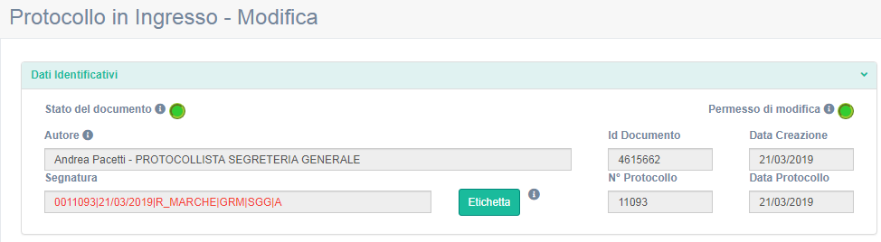

Come avviene per il salvataggio del documento anche la creazione del protocollo attiva una serie di bottoni visibili nella parte bassa della schermata.

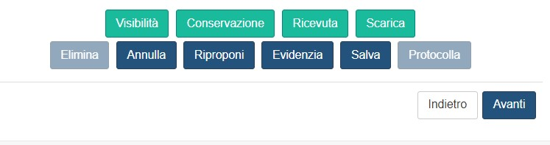

**Visibilità**: consente di verificare chi ha visibilità del protocollo.

**Conservazione**: consente di verificare i dati relativi alla conservazione del documento.

Ricevuta: consente di stampare la ricevuta di protocollo.

**Annulla**: annulla il protocollo

**Riproponi**: permette di compilare il protocollo a partire dai dati caricati nel protocollo (destinatari, registro, oggetto, etc..

**Evidenzia**: consente di evidenziare il protocollo

**Salva**: consente di salvare le eventuali modifiche ad alcuni campi del protocollo come ad esempio le note, le parole chiave o i modelli di trasmissione.

**Scarica:** permette di scaricare il documento principale e gli allegati creando una cartella compressa.

# Capitolo 5 Paleo- FASCICOLAZIONE, TRASMISSIONE E GESTIONE SOSTITUTI

### Fascicolazione e Trasmissione

La trasmissione e la fascicolazione dei documenti sono gli ultimi due step comuni sia alla gestione dei documenti che a quella dei protocolli in ingresso ed in uscita.

### Step 4- Fascicolazione di un documento.

Analogamente a quanto avviene per i documenti/protocolli cartacei anche i documenti digitali possono essere organizzati logicamente in fascicoli virtuali. Quindi è possibile replicare l’archiviazione fisica del documento anche sul sistema di archiviazione informatica. Paleo 2020 integra al sull’interno il titolario di classificazione, inteso come il sistema che indica le modalità con cui i diversi documenti prodotti dall’Ente devono essere classificati e ordinati all’interno di un archivio.

Nel sistema ogni documento/ protocollo può esser associato ad uno o più fascicoli: infatti, nel fascicolo viene inserito solo il riferimento ai documenti; quindi non c’è duplicazione dei documenti all’interno del sistema.

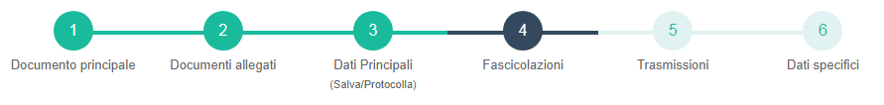

Nella gestione dei documenti/protocolli Il quarto step “**fascicolazioni**” consente di associare questi ultimi ad uno più fascicoli.

Per selezionare i fascicoli è sufficiente inserire 3 o più caratteri presenti nell’apposito campo descrizione; in questo modo il sistema carica direttamente nella maschera il fascicolo. Per completare la fascicolazione è sufficiente cliccare sul tasto “Fascicola”.

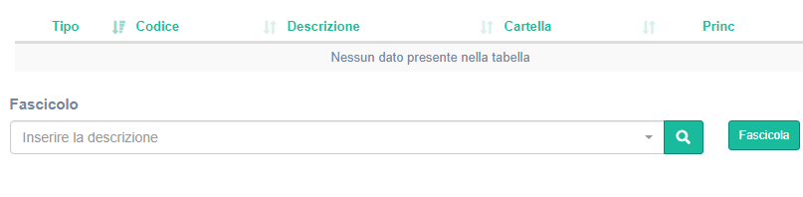

In alternativa è possibile avviare la ricerca avanzata del fascicolo cliccando sull’icona “lente di ingrandimento”; in questo modo verrà visualizzata una finestra di dialogo in cui è visibile il titolario di classificazione da cui è possibile selezionare il nodo del titolario di interesse. A selezione avvenuta il sistema propone tutti i fascicoli presenti nel nodo prescelto per cui è possibile selezionare il proprio fascicolo.

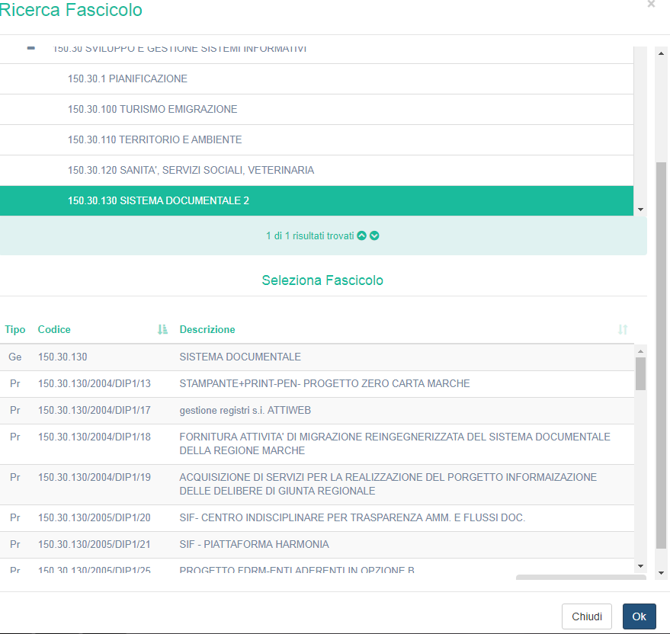

Avvenuta la selezione del fascicolo è sufficiente cliccare il pulsante **fascicola** per creare l’associazione tra il documento /protocollo ed il fascicolo stesso.

Il sistema consente di selezionare più fascicoli indicando il **principale**, inoltre è sempre possibile eliminare la fascicolazione cliccando sul pulsante cestino.

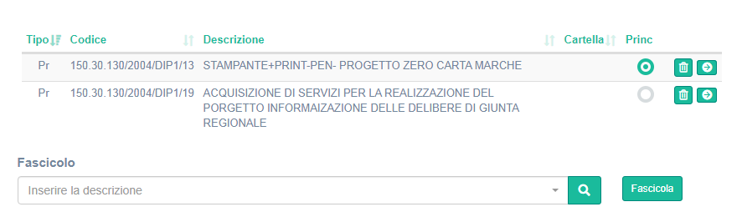

La **gestione dei fascicoli** può esser fatta anche dal menù principale. La funzione di gestione fascicoli consente all’utente di ricercare e creare fascicoli all’interno del titolario di classificazione e di gestirne le trasmissioni.

In particolare è possibile visualizzare e creare **Report**, sia in formato .pdf che .xls, relativi al **repertorio** dei fascicoli, ai fascicoli scartati, ai fascicoli depositati ed anche all’elenco dei documenti presenti in un determinato fascicolo.

Selezionando la voce “**gestione fascicoli**” dal menù principale invece verrà visualizzata la maschera che consente di **cercare** ed **inserire** nuovi fascicoli nel titolario di classificazione. La prima schermata che si presenta consente la visualizzazione schematica di tutto il titolario con l’opportunità di approfondire la visualizzazione fino al livello più annidato (il terzo)

Questo schema consente all’utente di ricercare il fascicolo contenuto all’interno di un nodo.

La **ricerca** dei fascicoli può esser fatta in due modi:

1. Inserendo il numero o la descrizione (almeno 3 caratteri) del nodo del titolario di riferimento nell’apposita casella di inserimento, in questo modo è possibile visualizzare l’elenco fascicoli presenti in esso ed eventualmente selezionare quello di interesse.
2. Inserendo nell’apposita maschera alcuni parametri di ricerca come il codice, la descrizione l’Unità Operativa….

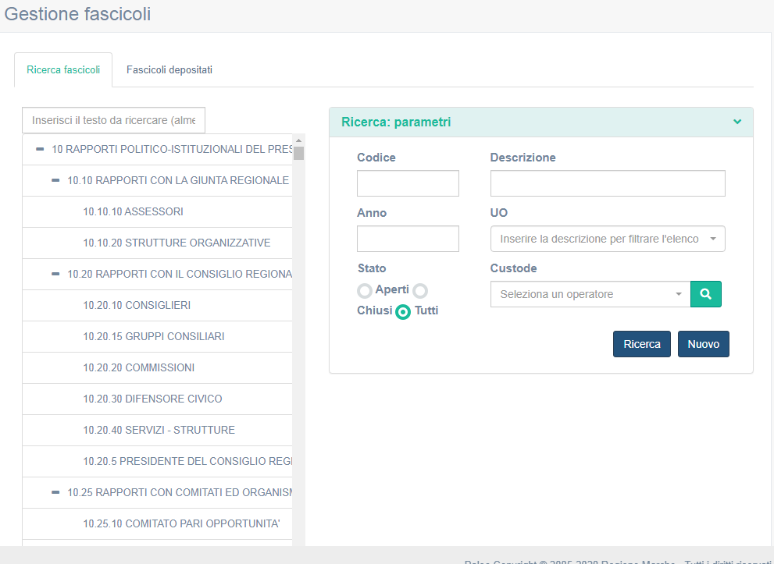

Dalla maschera di ricerca dei fascicoli è possibile creare un **nuovo fascicolo**: dopo aver selezionato nel titolario il nodo sotto cui si vuol salvare il fascicolo è sufficiente cliccare il bottone nuovo e verrà visualizzata la seguente finestra di dialogo:

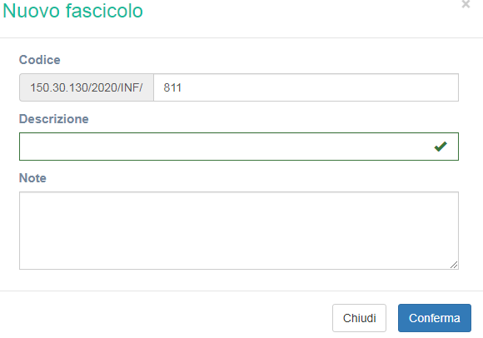

Come si può vedere il codice fascicolo ha alcune informazioni non modificabili:

1. l’indicazione del nodo di titolario,
2. l’anno di apertura
3. la struttura di riferimento.

La parte modificabile del fascicolo è il numero che viene proposto in ordine crescente. Per completare la creazione del fascicolo è necessario inserire la descrizione e le eventuali note e procedere con il tasto **conferma**.

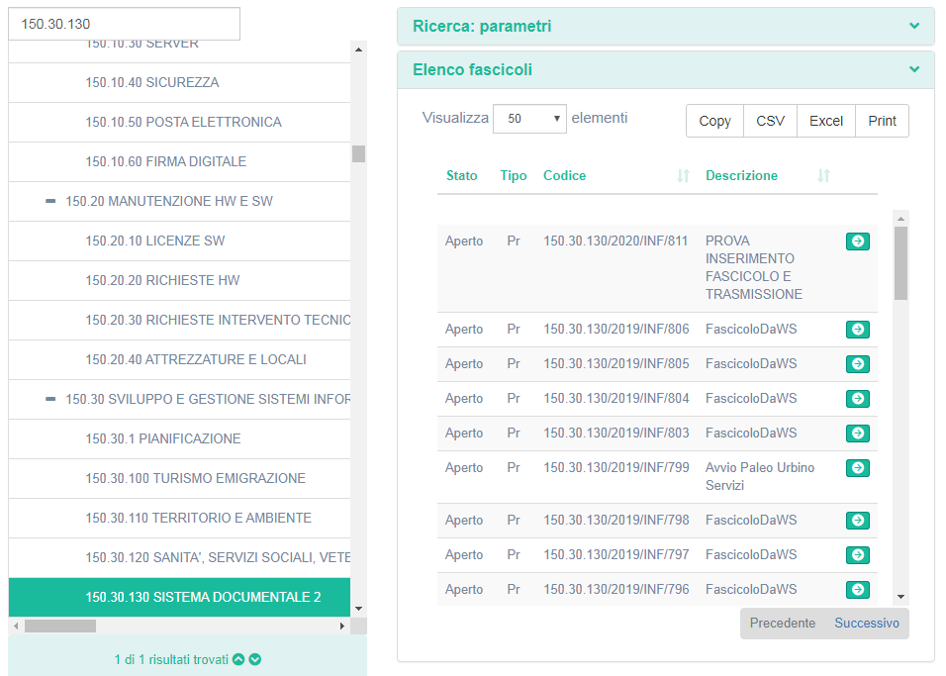

Il fascicolo creato verrà inserito nell’elenco fascicoli afferenti allo specifico nodo del titolario, selezionandolo è possibile accedere alla maschera contente **i dati principali** dello stesso come il codice, la descrizione, il custode etc…

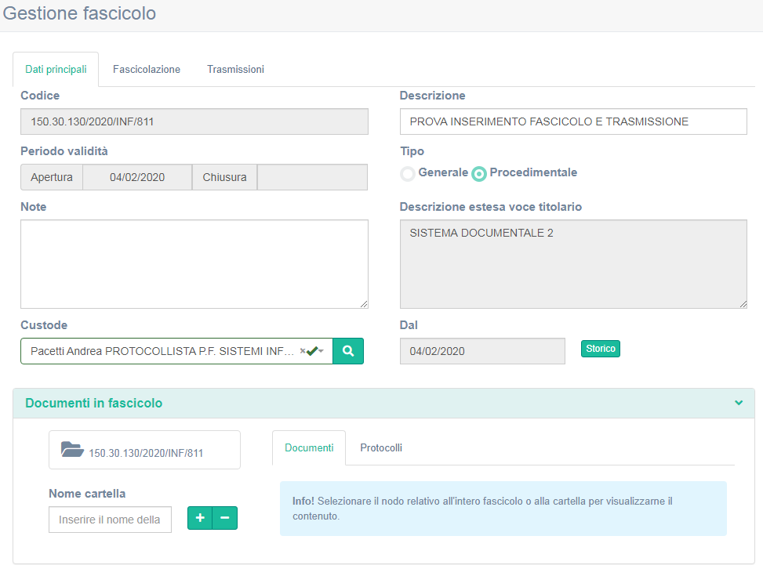

In basso nella pagine di **Dati principali** si trovano i bottoni che consentono di svolgere alcune azioni sul fascicolo (bottoni blu) o forniscono alcune informazioni (bottoni verdi):

**SALVA**: salva le modifiche al fascicolo

**APRI**: se il fascicolo è chiuso consente di riaprirlo

**CHIUDI**: se il fascicolo è chiuso consente di chiuderlo

**ELIMINA**: elimina il fascicolo

**VISIBILITA’**: consente di verificare chi ha visibilità del fascicolo

**STORICO**: mostra lo storico delle voci di titolario del fascicolo

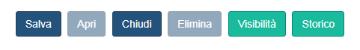

Nella tab. **Custode** (che compare dopo il salvataggio del fascicolo), viene indicato il custode del fascicolo. Al momento della creazione del fascicolo il nome del custode viene automaticamente impostato uguale a quello dell’utente creatore; nel caso ciò non corrispondesse alla realtà l’utente che ha creato il fascicolo può modificare il nome del custode digitando all’interno della tab. **Custode** il nome dell’utente oppure ricercandolo tra i vari utenti cliccando sulla lente di ingrandimento. In quest’ultimo caso verrà aperta un’apposita finestra di ricerca operatore.

Nella parte inferiore della pagina è possibile visualizzare e modificare i **dati archivistici** del fascicolo e le cartelle (sottofascicoli) che vi sono state create con le relative informazioni. **E’ possibile creare una sottocartella all’interno del fascicolo cliccando sul tasto “+” .**

Nella pagina di gestione del fascicolo nella seconda finestra “**fascicolazione**” vengono visualizzati i documenti/ protocolli messi precedentemente in evidenza in modo da poterli inserire nel fascicolo: è sufficiente selezionarli e cliccare il tasto **fascicola**.

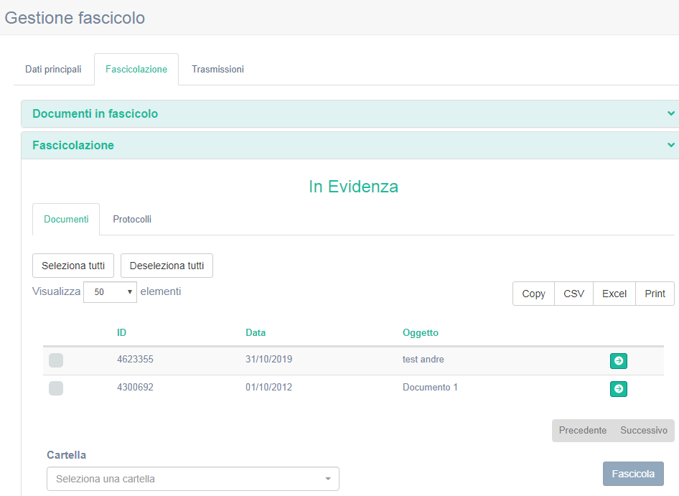

Come per i documenti /protocolli anche per i fascicoli è possibile l’ampliamento della visibilità attraverso le **trasmissioni** (in questo caso possibili solo verso utenti e non a ruolo) accedendo dal tab trasmissioni da dove è possibile visualizzare sia lo storico delle trasmissioni che crearne una nuova.

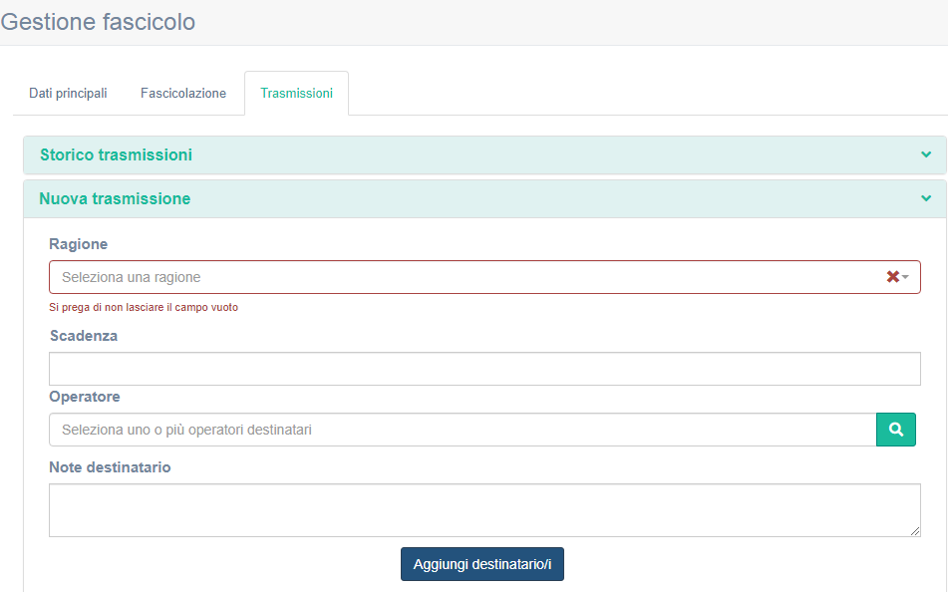

### Cambio massivo del custode di molti fascicoli .

E’ stata introdotta una funzione che consente di **cambiare massivamente il custode** a gruppi di fascicoli.

Questa funzione è gestibile solo agli Amministratori Paleo; la struttura che ha quindi necessità di un cambio massivo del custode, dovrà definire bene i criteri di selezione dei fascicoli e il nuovo operatore custode e comunicarli agli amministratori Paleo del proprio Ente. Di seguito le istruzioni per gli amministratori Paleo

1. **Nota: Le seguenti funzioni sono possibili solo agli utenti abilitati come Amministratori Paleo**

Dal menù principale “Gestione Fascicoli” si clicca la voce **Cambio custode massivo**

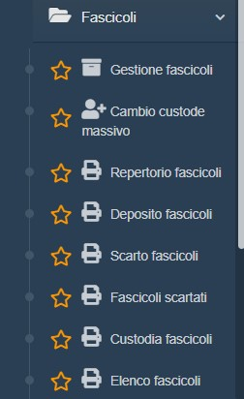

Nella pagina che si apre è possibile selezionare i fascicoli in base a diversi criteri

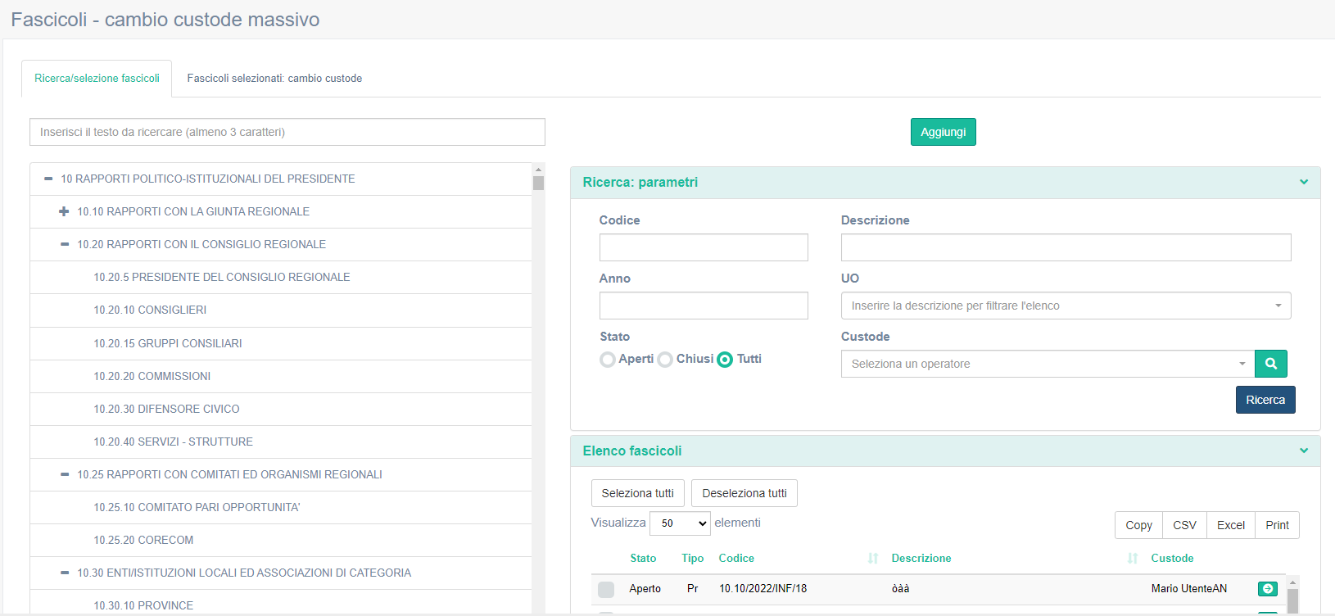

• Voce Titolario

• Struttura di creazione

• Custode attuale

• Stringa descrizione del fascicolo

• Anno

Avviata la ricerca si possono poi selezionare tutti i fascicoli o una parte di questi. Con il tasto "Aggiungi" i fascicoli selezionati sono aggiunti all'elenco nella sezione "Fascicoli selezionati cambio custode"

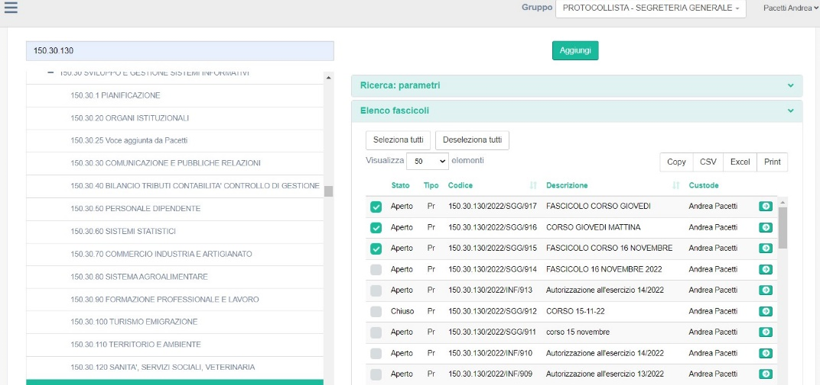

Se utile è possibile modificare i criteri di ricerca e aggiungere altri fascicoli all'elenco

Quando l'elenco è completa, passare alla sezione "Fascicoli selezionati cambio custode"

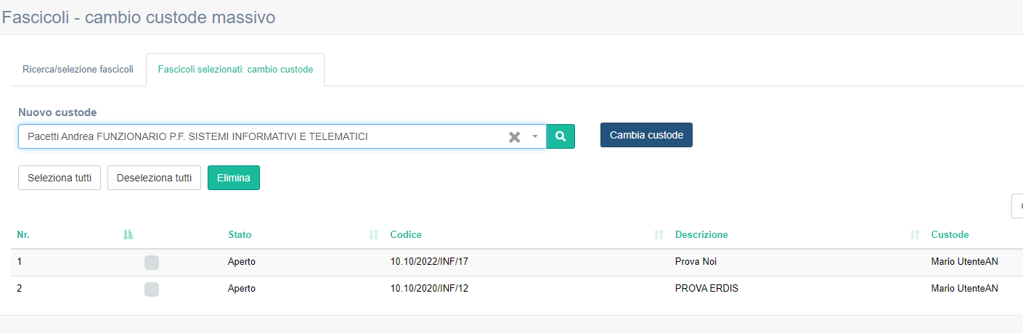

È ora ancora possibile modificare l'elenco, ad esempio rimuovendo alcuni fascicoli (selezionandoli e cliccando sul pulsante "Elimina")

Una volta confermato l'elenco, è possibile impostare il nuovo custode e, confermarlo premendo su "Cambia Custode"

Attenzione: Il cambio di custode modificherà anche la visibilità di ogni fascicolo. Se il nuovo custode sarà un operatore con stesso ruolo nella stessa struttura, la visibilità del fascicolo non cambierà; ma se ad esempio il custode sarà un operatore in un'altra struttura, nella struttura originale il fascicolo potrebbe non essere più visibile

### Step 5 - Trasmissioni dei Documenti / Protocolli

Attraverso le trasmissioni è possibile ampliare la visibilità del documento, oltre che a permettere determinate azioni sui documenti/fascicoli trasmessi. E ‘necessario specificare che la trasmissione di un documento o di un protocollo non comporta l’invio fisico del documento ma amplia solamente la visibilità dello stesso.

NOTA BENE: è possibile verificare chi può vedere ciascun documento/ protocollo cliccando il tasto “**visibilità**” presente in basso nella maschera di inserimento dei dati.

IMPORTNTE: i documenti (non protocollati) possono essere trasmessi ad altri utenti che appartengono alla stessa A.O.O. o alla stessa amministrazione, mentre se il documento viene protocollato potrà esser trasmesso ad utenti appartenenti alla medesima A.O.O. e **SPEDITO** (nel caso del protocollo in uscita) ai destinatari del protocollo.

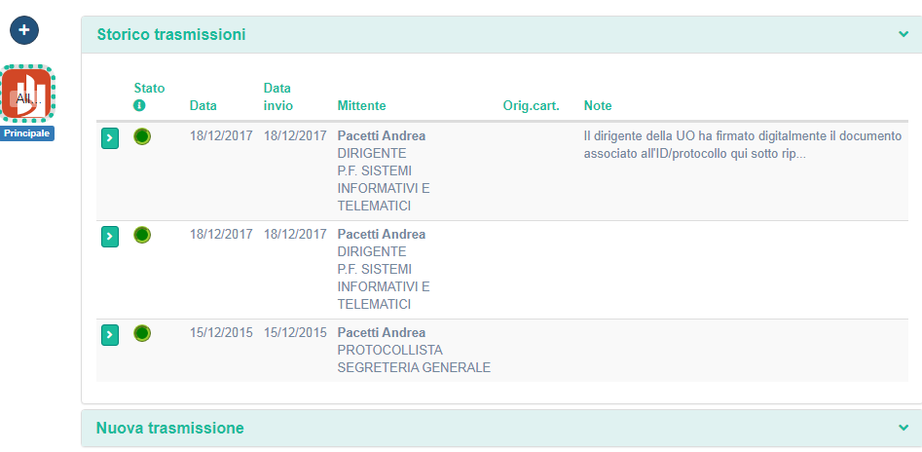

Il sistema consente di gestire le trasmissioni direttamente nella maschera di registrazione del documento/protocollo. Il 5 ed ultimo step consente la trasmissione del documento/ protocollo.

Nella maschera di gestione delle trasmissioni è possibile visualizzare lo storico delle trasmissioni effettuate per il documento con l’indicazione delle seguenti informazioni:

STATO: i possibili valori possono essere INVIATO (bollino verde), IN ATTESA DI APPROVAZIONE (bollino arancione) visibile solo per le ragioni di trasmissione che prevedono l’approvazione.

Per poter inserire una nuova trasmissione è sufficiente aprire il menù “nuova trasmissione” e sarà possibile compilare i campi per la trasmissione.

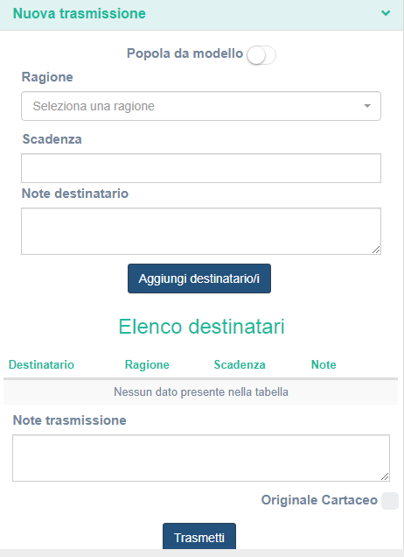

Importante sottolineare che esistono due modalità di trasmissioni:

1. **Trasmissione ad un operatore singolo**, in questo caso la trasmissione ha come destinatario il singolo utente.
2. **Trasmissione ad un gruppo di utenti** aventi lo stesso ruolo nella struttura di appartenenza, ad esempio Protocollista dell’Ufficio di Segreteria Generale, in modo che tutti gli utenti aventi il ruolo di protocollista all’interno dell’ufficio possano ricevere la trasmissione.

indica il motivo per cui il documento è trasmesso le principali sono

Aspetto determinante nella gestione delle trasmissioni è determinare la ragione, ovvero il motivo, per cui il documento viene trasmesso ad altri utenti.

1. Nel menù Ragione **di trasmissione** possiamo selezionare le seguenti ragioni:
   1. **Visione**: amplia la visibilità per conoscenza e non comporta alcun passaggio di competenze.
   2. **Inoltro**: è un passaggio di competenze in quanto è possibile lavorare sul documento /protocollo inoltrato; per questa ragione di trasmissione non è prevista l’accettazione od il rifiuto ma c’è la possibilità di rispondere-
   3. **Inoltro a ruolo:** passaggio di competenza verso un ruolo, vale a dire non ad una persona specifica ma a chiunque ricopra quel ruolo all’interno della struttura.
   4. **Smistamento: trasmissione** ad un ruolo con passaggio di competenze, tipica funzione dei protocollisti che assegnano alle varie strutture i protocolli
   5. **Assegnazione**: assegna un documento per lo svolgimento delle operazioni necessarie, questa ragione di trasmissione assegna il documento/protocollo ad uno specifico utente il quale ha facoltà di rifiutare o accettare ed eventualmente rispondere.
   6. **Sub Assegnazione**: assegna un documento per lo svolgimento delle operazioni necessarie ad esempio ad un collaboratore.
   7. **Richiesta Parere**: trasmissione effettuata se si necessita della richiesta di parere di qualcuno.
   8. **Approvazione**: trasmissione effettuata per i documenti che necessitano di approvazione.
   9. **Alla firma**: consente di trasmettere i documenti per poter esser firmati; in questo caso chi riceve un documento alla firma può accettare o rifiutare e rinviare il documento ai protocollisti

NOTA BENE: le ragioni di trasmissioni sono configurabili e pertanto l’elenco sopra è esemplificativo e non esaustivo.

1. **La scadenza;**
2. **L’utente destinatario/ gruppo**: da selezionare cliccando sull’apposita voce. Anche per la selezione del destinatario è attiva la possibilità di ricercare il nominativo digitando i primi tre caratteri del nome oppure procedere con la ricerca cliccando sulla lente di ingrandimento posto a destra del campo destinatario. Nell’ipotesi in cui la trasmissione non è ad un singolo utente ma ad un gruppo di utenti verrà attivata la ricerca per gruppo di utenti come evidenziato nella immagine successiva.

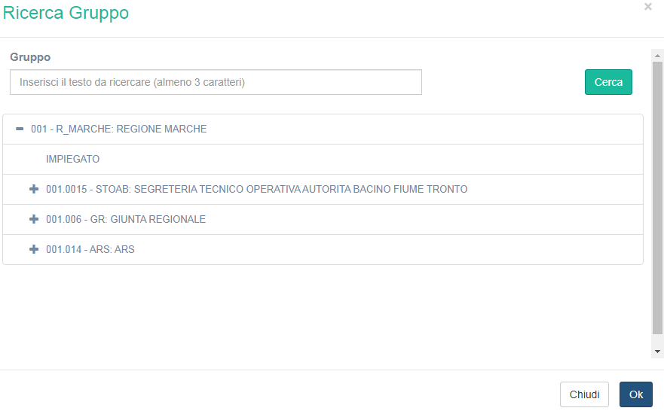

Per velocizzare il lavoro è possibile servirsi dei modelli di trasmissione. Cliccando l’apposita voce di menù **modelli di trasmissione** verranno visualizzati tutti i modelli di trasmissione creati.

Il sistema consente di visualizzare i modelli di trasmissione creati dall’utente in una griglia; selezionando il singolo modello inoltre è possibile visualizzarne i dettagli come l’elenco dei destinatari, le ragioni di trasmissioni e le eventuali note.

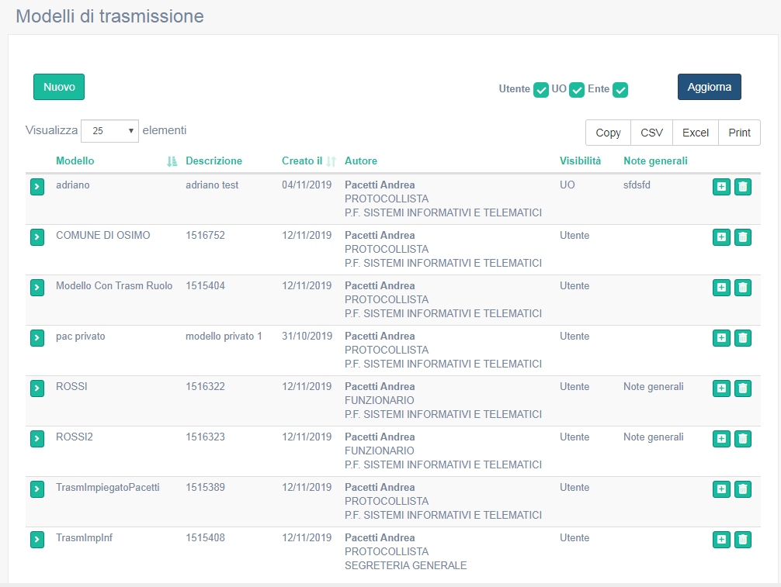

Per ogni modello di trasmissione è possibile

1. aggiungere destinatari cliccando sul pulsante “+” a destra della riga di descrizione del modello di trasmissione
2. eliminare destinatari: premendo il pulsante “-“ vicino ai destinatari. dopo esser entrati nel dettaglio della trasmissione
3. eliminare il modello cliccando sul pulsante **cestino**.

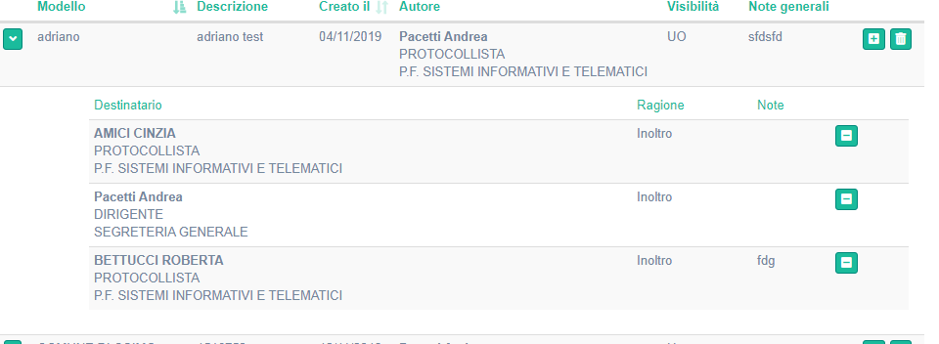

Inoltre è possibile selezionare i modelli di trasmissione in base alla loro visibilità:

1) **Utente**: i modelli sono visibili solo all’utente che li ha creati e con qualsiasi suo operatore (cioè con qualsiasi ruolo e in qualsiasi struttura)

2) **Ente**: i modelli sono visibili a tutti gli utenti dell’Ente

3) **UO**: i modelli sono visibili a tutti gli operatori della Unità Operativa dove sono stati creati, ma anche a tutti gli utenti (con qualsiasi operatore, cioè anche in altre UO) che hanno dei ruoli attivi in questa unità operativa. Se quindi un modello è stato creato da Mario Rossi impiegato nell'informatica, è visibile a tutti gli altri operatori dell'informatica. Se Luigi Verdi ha un ruolo attivo nell'informatica, ma ha dei ruoli attivi anche in altre strutture, Luigi Verdi vede lo stesso modello anche nelle altre strutture

Per creare un nuovo modello è necessario cliccare sul pulsante “Nuovo” in alto a sinistra in questo modo verrà visualizzata la maschera di inserimento del nuovo modello in cui inserire il nome, l’eventuale descrizione ed indicarne la visibilità (singolo Utente, U.O., Ente).

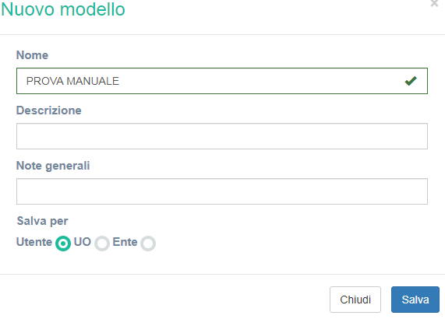

Dopo aver salvato i dati il modello verrà visualizzato nell’elenco di quelli disponibili, ed è possibile a questo punto aggiungere i destinatari. Cliccando sul pulsante “+” si aprirà la finestra di dialogo che consente di aggiungere i destinatari al modello e di scegliere le ragioni di trasmissione.

I modelli così creati sono richiamabili all’interno della maschera di inserimento di trasmissioni selezionando popola da modello, scegliendo il modello e cliccando il tasto **popola**.

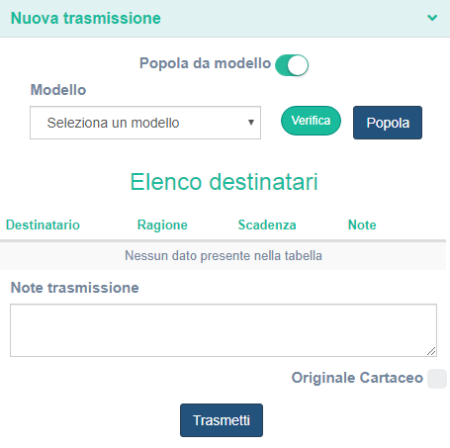

### Gestione dirigenti sostituti

Questa funzione consente, in caso di assenza di un dirigente per un lungo periodo, di individuare uno o più dirigenti sostituti, avendo questi la possibilità di

* gestire il carteggio del dirigente assente (ereditandone quindi visibilità sui documenti e funzionalità) e
* ricevere le trasmissioni alla firma inviate direttamente al dirigente assente.

**Nota**: La funzione è attivabile solo dagli amministratori Paleo definiti in ogni ente; quindi, definiti i dirigenti sostituti e il periodo di sostituzione, questi andranno comunicati agli amministratori Paleo che renderanno operativa la richiesta. Qui di seguito indicazioni operative per gli utenti sulla funzione (una volta attivata) e più sotto indicazioni per gli amministratori di Paleo per l'impostazione dei parametri

Supponiamo il dirigente A della "PF Sistemi Informativi e telematici" debba assentarsi dal lavoro per un lungo periodo di tempo, e che debba essere sostituito dal dirigente B (o da più dirigenti).

La funzione, attivabile dagli Amministratori Paleo, consente, per un periodo definibile, di fare in modo che al momento delle trasmissioni alla firma al dirigente A, il sistema informi l'utente della sua assenza e proponga in automatico l'invio alla firma al dirigente sostituto B.

Attivata la funzione, e per il periodo indicato, quando un operatore registra trasmissione alla firma del dirigente A, il sistema verifica se per il destinatario è attiva una sostituzione e in questo caso si apre una finestra in cui viene mostrato anche il sostituto indicato (B). L’operatore potrà confermare l’invio della trasmissione al sostituto (cliccando sul pulsante "Sostituisci") oppure scegliere di procedere con il destinatario originale. (cliccando sul pulsante "Prosegui"). La trasmissione, l'invio della relativa mail, e la firma da parte del ricevente, proseguiranno coerentemente con la scelta fatta

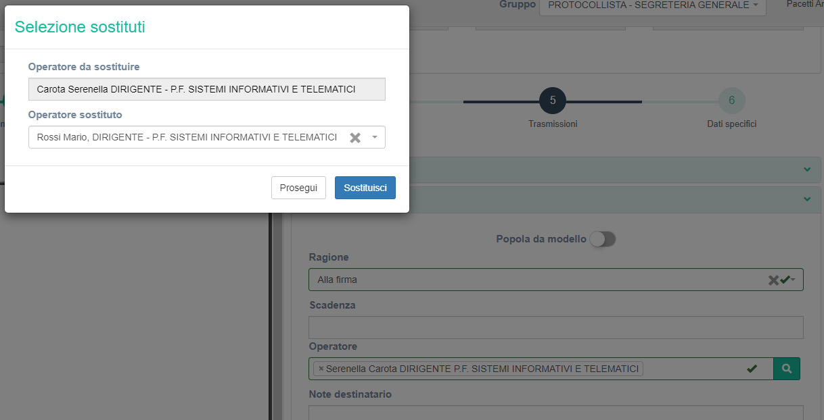

È possibile indicare più di un dirigente sostituto; in questo caso nella finestra comparirà un menu a tendina dove sarà possibile scegliere il dirigente sostituto cui fare la trasmissione alla firma

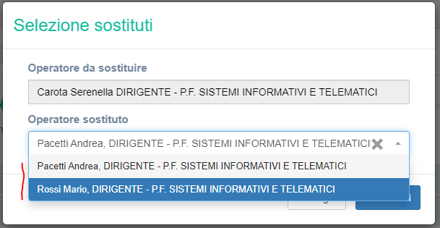

**CASI PARTICOLARI:**

1. Nel caso l’operatore compili una trasmissione tramite modello nella scheda 5, al momento in cui si preme il tasto ‘Popola’ (che esplode il modello in destinatari) il sistema verifica se, per una trasmissione alla firma, sia attivo un sostituto per ciascun destinatario e nel caso propone la sostituzione come nel caso precedente.

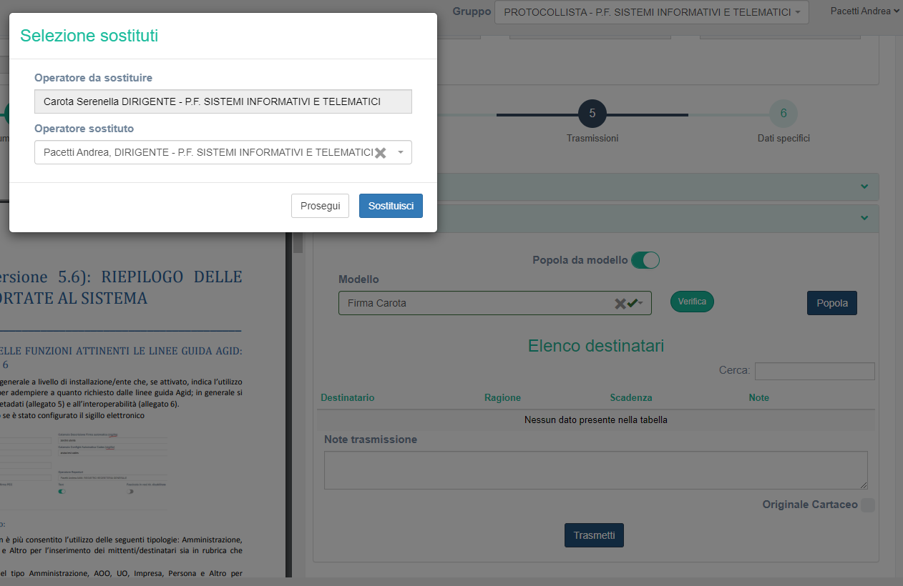

1. Nel caso che il modello sia attivato tramite trasmissione rapida (nella Scheda 3) il sistema applica automaticamente il primo sostituto designato.
2. Nel caso di una trasmissione alla firma generata automaticamente dalla procedura di firma dei contratti (in forma privata), il sistema verifica la presenza di una sostituzione attiva e nel caso la applica automaticamente (scegliendo il primo nel caso siano stati designati più sostituti).
3. **Nota: Le seguenti funzioni sono possibili solo agli utenti abilitati come Amministratori Paleo**

Per designare il dirigente sostituto B è necessario entrare nella sezione Utenti del menù Amministrazione e selezionare l’utente B.

Quindi, selezionando il pulsante "+Operatore" gli si assegna il ruolo Dirigente nella struttura del dirigente A (in questo caso "PF Sistemi Informativi e telematici")

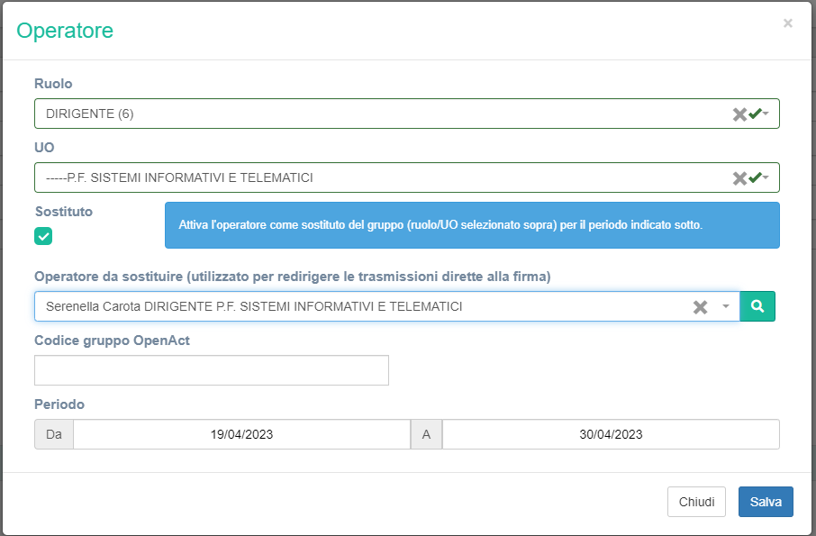

Abilitando il solo parametro "Sostituto", l'utente B avrà modo di operare come dirigente in sostituzione di A per il periodo indicato, potendo visionare/produrre documenti; la funzione di redirezione dei documenti alla firma NON viene in questo caso attivata. In ogni caso il dirigente B potrà, per il periodo indicato, entrando in Paleo, scegliere il ruolo di dirigente sostituto, evidenziato dalla lettera S per visionare/produrre documenti

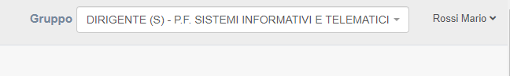

Andando anche a valorizzare il campo "Operatore da sostituire" e qui inserendo il Dirigente B, sono attivate le funzioni di redirezione alla firma.

Salvate le modifiche (e in alcuni casi potrebbe essere necessario **riavviare la cache**), nel dettaglio dell'utente sono riportate le informazioni come in figura



È sempre possibile modificare le impostazioni selezionando il pulsante 'Modifica dati operatore'.

# Capitolo 6 Paleo- POSTA IN ARRIVO

### Premessa: Interoperabilità tra Enti e Caselle Posta Istituzionale

Come ben noto PALEO è predisposto per interagire in modo automatico con la casella di posta elettronica istituzionale dell’Area Organizzativa Omogenea e con le caselle di posta elettronica istituzionali delle singole Unità Organizzative.

Ciò consente al protocollo in uscita di essere inviato mediante il canale di posta elettronica impostato per la specifica A.O.O. o U.O. . Analogamente le comunicazioni in ingresso sulle caselle di posta elettronica impostate come caselle associate all’A.O.O. o alle U.O. sono direttamente visionabili all’interno del sistema.

Oltre a supportare l’integrazione con le caselle di posta elettronica, ed appoggiandosi ad essa, PALEO risponde alle specifiche che lo rendono un **sistema di protocollo informatico *interoperante***, cioè in grado di trattare in modo automatico le informazioni trasmesse da un sistema di protocollo mittente (anch’esso interoperante), quali oggetto, mittente, numero di protocollo mittente, etc. In questo caso le informazioni di protocollazione sono ‘impacchettate’ in uno specifico file (segnatura .xml) generato automaticamente dal sistema di protocollazione mittente e allegato al messaggio in uscita; il sistema di protocollo che riceve il messaggio in ingresso automaticamente utilizza le informazioni contenute in questo file per predisporre i dati del protocollo in arrivo.

### Messaggi PEC in Uscita

Il destinatario, sia esso sistema di protocollo interoperante o casella di posta presenziata manualmente, si vedrà recapitare un messaggio di posta elettronica opportunamente predisposto.

**L’indirizzo** di posta mittente coinciderà:

- con l’indirizzo di posta elettronica certificata istituzionale agganciato all’Unità Organizzativa da cui parte il messaggio (se è stato predisposto l’aggancio PEC/UO);

- con l’indirizzo di posta elettronica certificato istituzionale agganciato all’Area Organizzativa Omogenea se non è stato predisposto l’aggancio PEC/UO da cui parte il messaggio.

### Messaggi di Interoperabilità

Questa funzione consente l’invio di un protocollo e dei dati associati (numero, data, segnatura, documento acquisito, etc.) ad un'altra Area Organizzativa Omogenea, dotata di sistema di protocollo interoperante, direttamente da PALEO attraverso la PEC opportunamente configurata.

L’operazione di predisposizione e invio dei protocolli in uscita è consentita a qualsiasi utente abilitato alla protocollazione.

Il destinatario deve essere dotato di:

- casella posta elettronica certificata istituzionale attiva,

- sistema di protocollo interoperante agganciato alla casella di posta elettronica certificata istituzionale.

Completata la fase di protocollazione si può procedere con l’invio tramite il tasto ‘Spedisci’ presente nella parte bassa della schermata.

**Attenzione**: se è stato abilitato il parametro Linee Guida Agid 2021 ( cfr. capitolo 8), è necessario prima di spedire il protocollo procedere con la sua fascicolazione.

Se l’operazione è andata a buon fine viene visualizzato il messaggio:

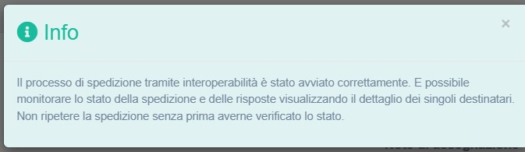

NOTA BENE: dopo aver spedito il protocollo nella pagina comparirà il seguente messaggio:



**Importante**: il sistema consente di monitorare lo stato della spedizione per ciascuno destinatario ed in caso di messaggi andati in errore per mancata accettazione e non ancora inviati consente la modifica dei destinatari.

È bene ricordare che i possibili stati associati ai protocolli in uscita sono i seguenti:



La verifica dello stato dell’invio del messaggio è posta di fianco al destinatario ed è sempre visibile così da consentire un’immediata verifica della spedizione.

Effettuata la spedizione del protocollo il sistema consente di modificare alcuni campi: Note, Parola Chiave, Tipo Documento. Inoltre è resa possibile anche la modifica del campo oggetto, (storicizzando le modifiche e tenendo traccia dell’utente che le ha apportate).

### Messaggi non d’interoperabilità

L’invio di protocolli a caselle non associate a sistemi di protocollo interoperanti (ad esempio ditte, cittadini o Aree Organizzative Omogenee senza appunto sistema di protocollo interoperante) è identico a quello verso caselle associate a sistemi di protocollo interoperanti. Ovviamente verranno meno tutti gli automatismi tipici dell’interoperabilità.

### Messaggi PEC In Ingresso

Le Pec ricevute nelle caselle di Posta configurate all’interno di Paleo 2020 vengono visualizzate dagli utenti abilitati cliccando la voce di menù “**Posta in arrivo**”. La schermata che si presenta è la seguente;

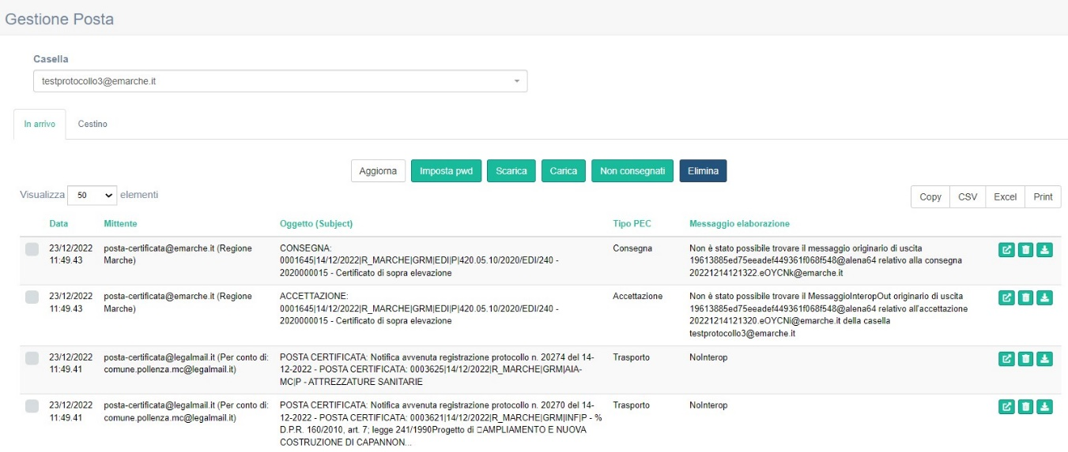

E’ possibile associare più caselle di posta al sistema che saranno selezionabili dal menù a tendina “Casella”.

La casella di Posta elettronica viene aggiornata automaticamente, tuttavia è possibile scaricare in ogni momento i nuovi messaggi cliccando il pulsante “Aggiorna” in altro al centro della pagina.

E’ possibile inoltre scaricare ed elaborare messaggi di posta da Caselle non automatiche cliccando il pulsante “scarica “grazie al quale si apre la seguente finestra di dialogo:

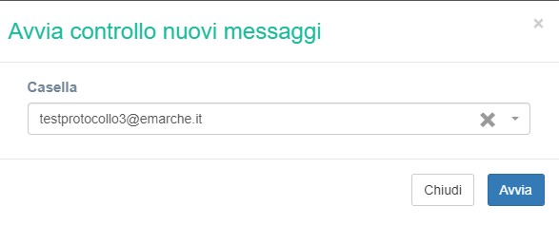

Il pulsante “Carica” permette di caricare ed elaborare messaggi formato .eml

Il pulsante “Non consegnati” genera il report dei messaggi non consegnati; è necessario inserire l’intervallo di tempo da controllare e scegliere il formato (Excel, o Pdf) in cui si vuole visualizzare il Report.

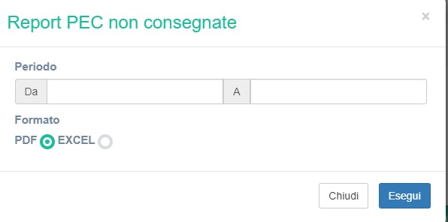

Il tasto “elimina” consente di spostare nell’apposito **cestino** le Pec selezionate.

Il sistema consente di compiere azioni per ogni singola e-mail attraverso i pulsanti associati ad essa.



Il primo tasto consente di predisporre in ingresso la Pec ricevuta; in altre parole viene creato un predisposto con già i dati presenti, il documento principale ed i vari allegati pertanto l’utente si limita a verificare la correttezza e successivamente protocollare l’e-mail.

Il tasto “cestino” sposta l’e-mail selezionata nell’apposita sezione “cestino” togliendola dall’elenco della posta in arrivo.

Infine l’ultimo tasto consente di scaricare l’e-mail sul proprio computer.

### Cestino per i messaggi PEC eliminati

Nella finestra di gestione della posta in arrivo è stata introdotta la sezione “Cestino” che raccoglie i messaggi eliminati dalla sezione "Posta in arrivo"

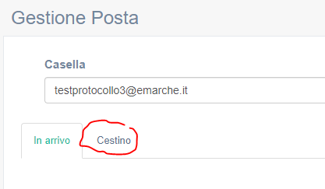

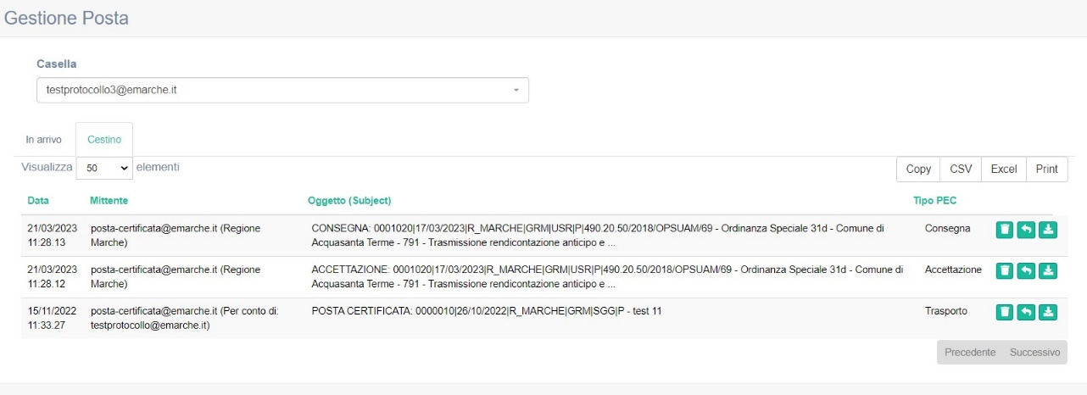

Nella sezione Cestino, per ogni messaggio è possibile

Il ripristino nella sezione "posta in arrivo" ()

Lo scaricamento ()

L'eliminazione definitiva ()

### Protocollazione delle pec con allegati con formato non valido

Come noto Paleo non ammette il caricamento di file con formati non riconosciuti tra quelli formalmente idonei alla registrazione di documenti amministrativi, e quindi ad esempio in versioni precedenti messaggi in arrivo via PEC con allegati non ammessi venivano inibiti alla predisposizione automatica alla protocollazione e la loro protocollazione gestita manualmente.

Ora è possibile predisporre alla protocollazione anche messaggi PEC con allegati non riconosciuti come validi. Questi messaggi saranno quindi predisponibili alla protocollazione e protocollabili, pur se i file in formato non ammesso non saranno caricati come allegati.

Al momento della predisposizione comparirà un messaggio che informerà che l'allegato (o gli allegati) non è stato caricato e che comunque questo sarà recuperabile all'interno del messaggio PEC originale scaricabile nel dettaglio del mittente

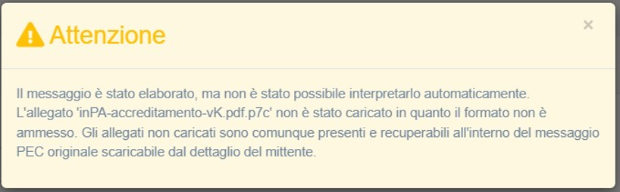

Lo stesso messaggio sarà salvato nel campo note del protocollo

# Capitolo 7 Paleo- RICERCHE

### La Ricerca

Dal menù principale è possibile accedere alla pagina di ricerca che consente la ricerca di **documenti interni**/ **protocolli** / **trasmissioni** attraverso la selezione di una serie di parametri.

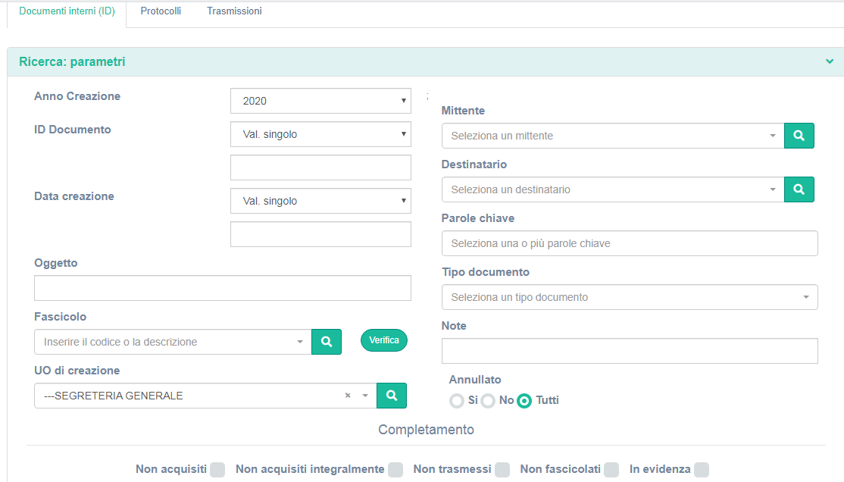

Documenti interni

Nella ricerca dei Documenti interni è possibile selezionare, oltre all’anno di creazione e all’ID del documento, anche la data di creazione.

NOTA BENE: per i parametri data e ID documento è possibile selezionare sia un valore singolo sia un intervallo.

E’ possibile inoltre la ricerca **per Mittente/ Destinatario**, in questo caso, trattandosi di Documenti interni, i mittenti ed i destinatari potranno esser scelti solo tra il **personale interno**. Come avviene abitualmente per la ricerca è sufficiente digitare nella barra parte del nome per far comparire un elenco di utenti il cui nominativo contiene le lettere digitate.

NOTA BENE: Laddove all’utente siano associati più ruoli all’interno di Paleo, questi ultimi sono riportati a fianco del nominativo che quindi comparirà nel menù a tendina tante volte quanti sono i ruoli associati all’utente.

La selezione di più parametri consente ovviamente una ricerca molto più affinata ed efficiente.

I risultati della ricerca vengono visualizzati in forma tabellare con l’indicazione dei dati più rilevanti (data, ID, oggetto…).

È possibile inoltre:

1. esportare la tabella nei formati CSV ed Excel
2. stampare l’elenco dei risultati ottenuti la

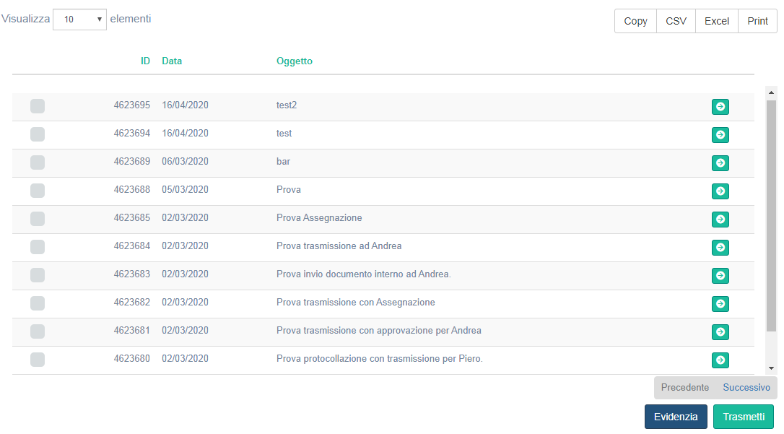

In fondo all’ elenco dei risultati sono presenti due pulsanti:

**EVIDENZIA**: permette di mettere in evidenza i documenti selezionati;

**TRASMETTI**: permette di effettuare la trasmissione multipla dei documenti selezionati.

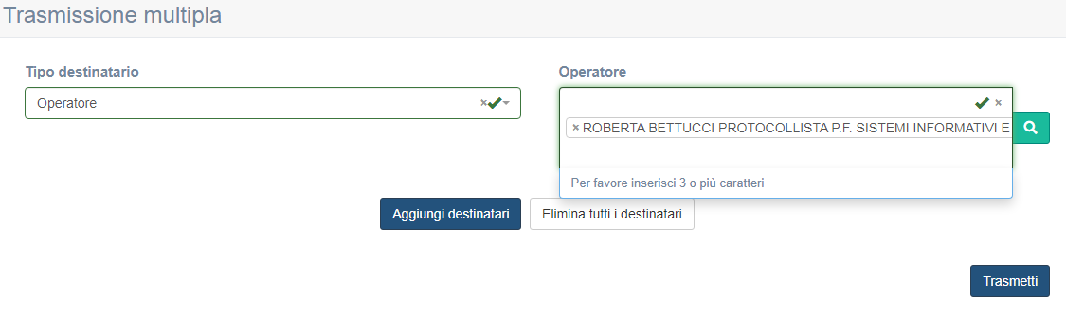

Protocolli

Analogamente a quanto avviene per i documenti anche per i protocolli è possibile la ricerca per molteplici parametri come Anno, Id documento, numero protocollo e data potendo in questi ultimi casi scegliere sia un valore singolo che un intervallo. Nel caso dei protocolli è possibile specificare se sono in ingresso/ uscita e ricercarli anche attraverso il mittente/ destinatario. E’ possibile inoltre indicare lo stato del protocollo

(es. annullato, predisposto, protocollato…)

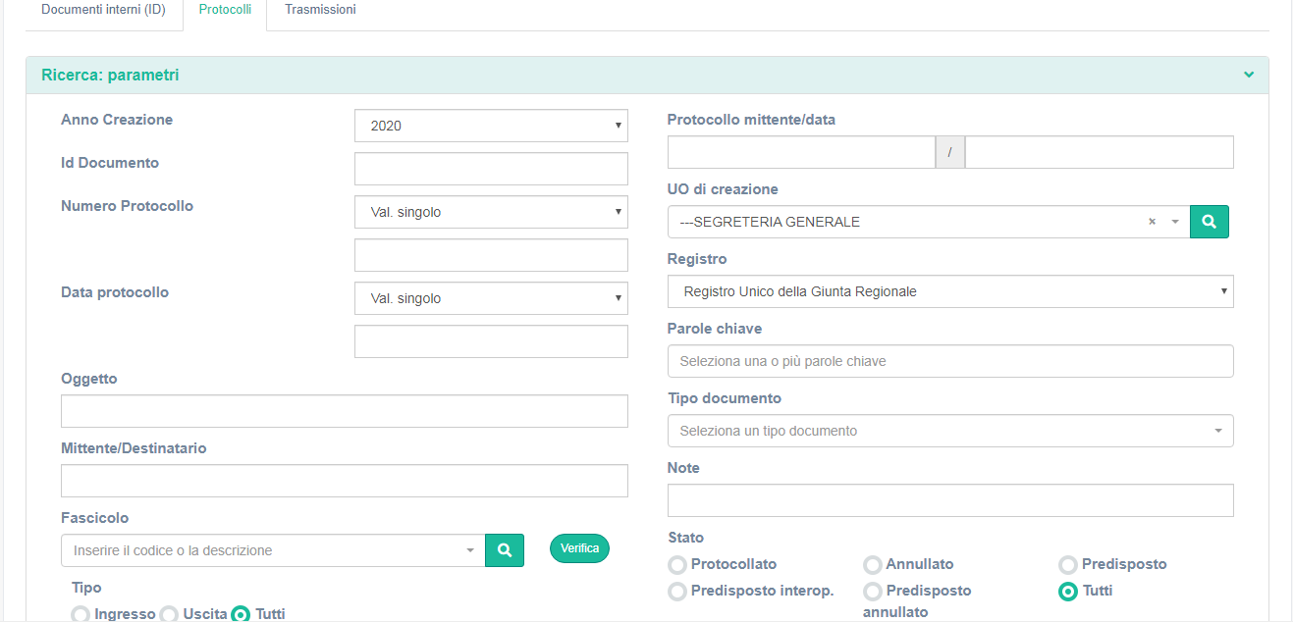

I risultati della ricerca vengono restituiti in forma tabella in maniera analoga a quanto avviene per i documenti a cui si rimanda. Come avviene per altri elenchi, è possibile esportare (in formato CSV o Excel) stampare o copiare risultati della ricerca.

E’ possibile inoltre procedere con la trasmissione multipla dei risultati della ricerca selezionando i protocolli/ documenti e cliccando sul tasto trasmetti in basso a destra.

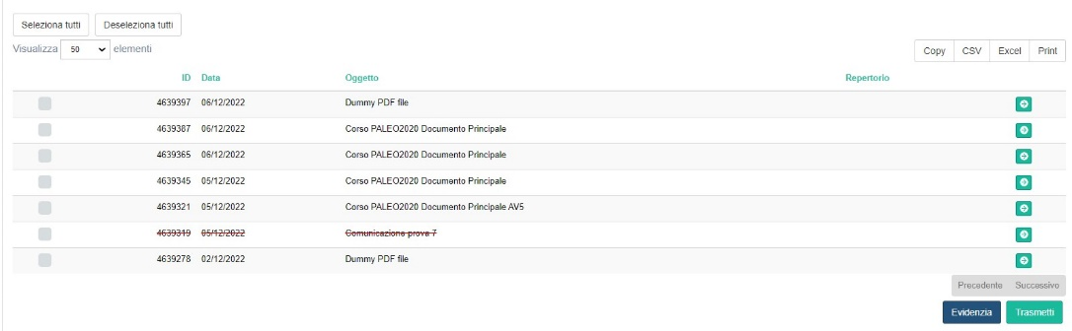

Si aprirà la seguente finestra da cui è possibile selezionare il destinatario ( Utente singolo o Gruppo) e la ragione di trasmissione.

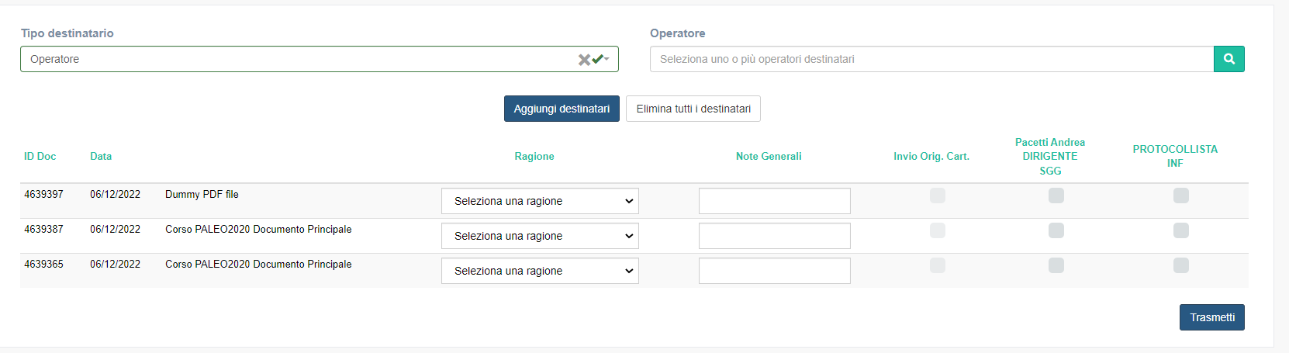

Trasmissioni

Paleo consente inoltre di ricercare le trasmissioni selezionando ad esempio l’intervallo di tempo, il mittente e/o il destinatario e la ragione di trasmissione.

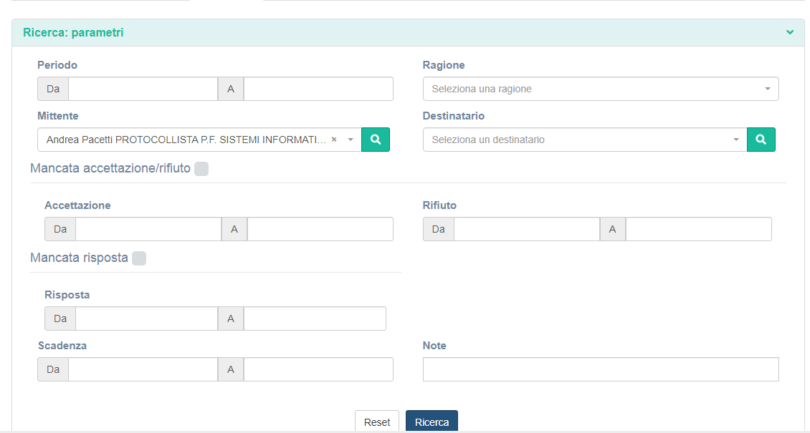

Anche in questo caso i risultati vengono restituiti in forma tabellare con la possibilità di esportare i dati in formato Excel o CSV o stampare la tabella.

# Capitolo 8 Gestione Repertori

Parallelamente alla registrazione dei protocolli e dei documenti interni, potrebbe essere utile gestire particolari categorie di documenti associandoli a "Repertori" specifici, con una numerazione aggiuntiva autonoma e distinta rispetto a quella del Registro di protocollo o degli identificativi di documento; un documento/protocollo repertoriato avrebbe quindi oltre all'identificativo di documento o al numero di protocollo, un numero in più: quello dello specifico repertorio cui è associato. Un esempio di Repertorio già disponibile in Paleo (e già utilizzato da qualche ente) è quello dei Contratti.

La impostazione dei parametri per un nuovo repertorio può essere fatta solo dagli Amministratori Paleo; ipotizziamo quindi di avere già definito una specifica tipologia di documento (ad esempio i 'Verbali del Collegio Sindacale') e di avervi già associato uno specifico repertorio (il 'Repertorio dei Verbali del Collegio Sindacale', con codice 'REP_VERBCS') e illustriamo come gli utenti potranno gestirne le funzioni; in una apposita sezione immediatamente successiva si mostrerà come gli Amministratori Paleo potranno impostare i parametri di un nuovo repertorio.

Si parte con la normale impostazione di un documento/protocollo, con l'accortezza di specificare, nella sezione 3, il Tipo di documento già associato al repertorio

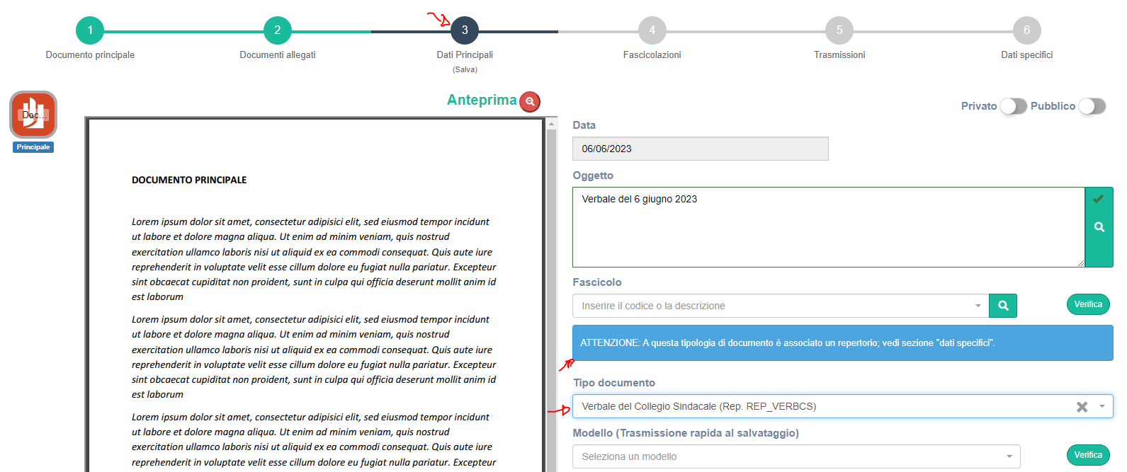

Nella individuazione del Tipo Documento è evidente l'associazione con un repertorio (in questo caso con il repertorio con codice REP_VERBCS). Appena scelta la tipologia con repertorio, compare una maschera che ricorda che si ha a che fare appunto con un repertorio, suggerendo di vedere la sezione 'Dati specifici' (sezione 6).

Salvato quindi il documento/protocollo si deve accedere appunto alla sezione 6 – 'Dati specifici'.

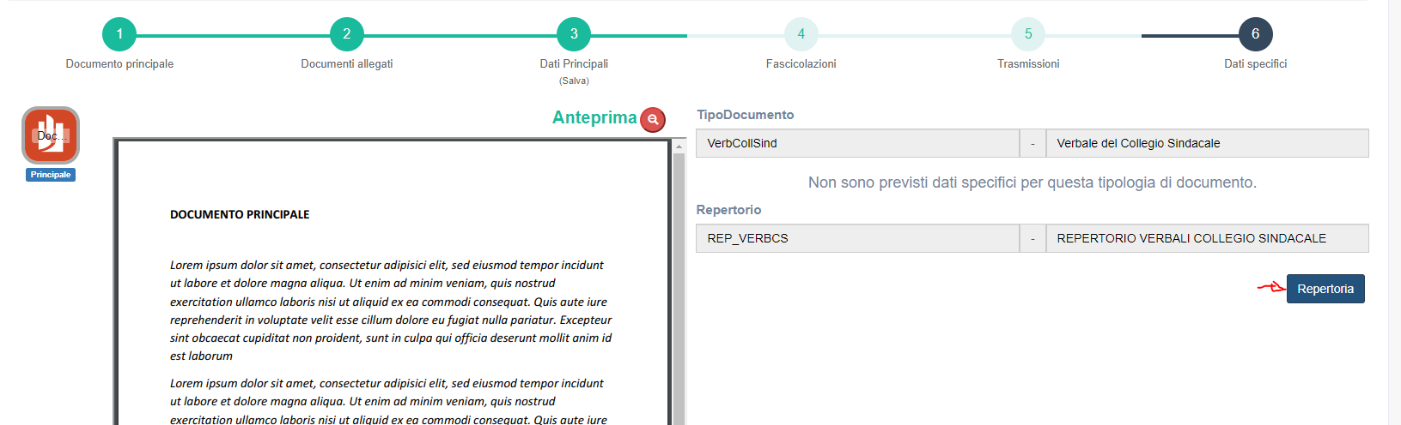

Cliccando sul tasto 'Repertoria' è possibile repertoriare il documento/protocollo; il sistema ci confermerà l’esito positivo dell’operazione con il seguente messaggio:

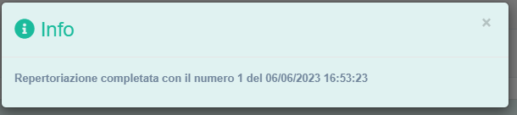

.. nella scheda 3 con i Dati principali comparirà l'etichetta "Repertoriato"….

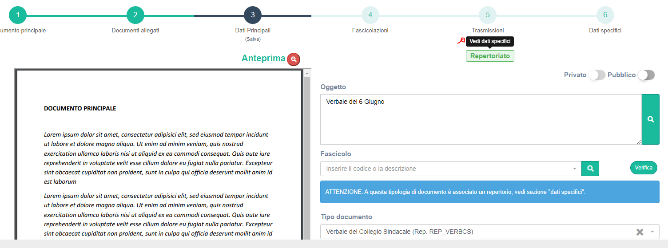

…essendo i dati di repertoriazione visibili nella scheda 6 con i Dati specifici.

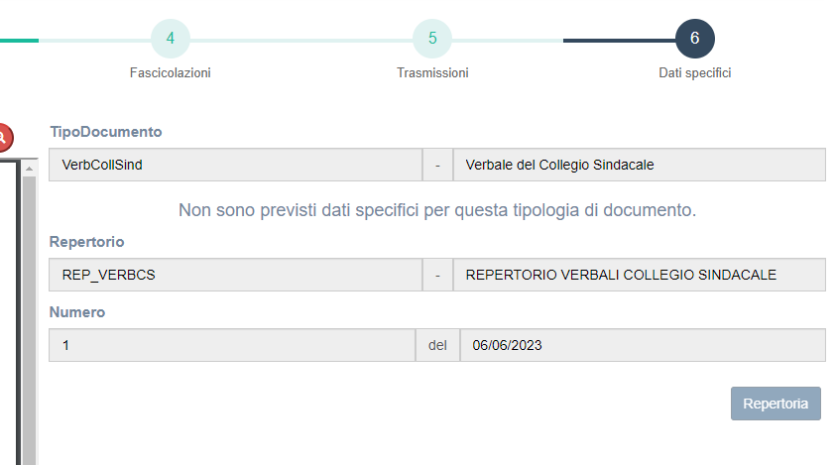

1. **Nota: Le seguenti funzioni sono possibili solo agli utenti abilitati come Amministratori Paleo**
2. Di seguito si illustra come predisporre un repertorio (operazione possibile solo agli Amministratori Paleo)
3. Dal menù Amministrazione selezionare la voce Repertori, grazie alla quale comparirà la schermata da cui è possibile visualizzare l’elenco dei Repertori già aperti e crearne di nuovi. Selezionando il tasto con la freccia è possibile visualizzare le informazioni principali di ogni singolo repertorio creato.

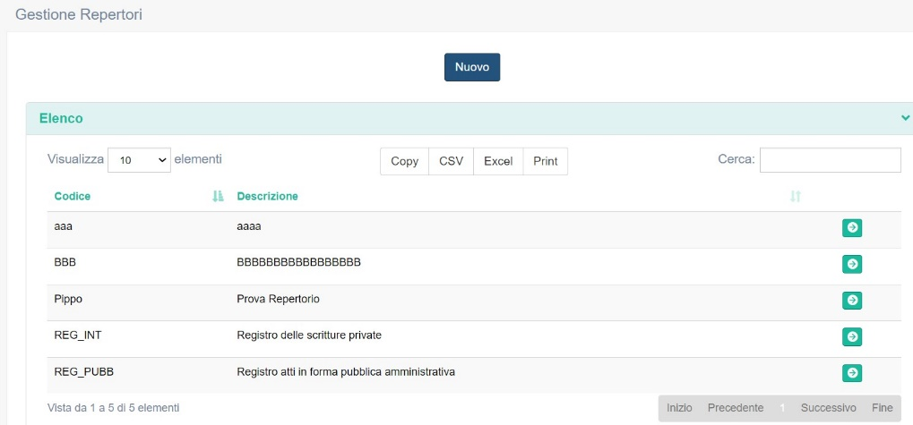

Per aggiungere un nuovo repertorio è sufficiente cliccare il pulsante “Nuovo” in alto e al centro della pagina. Verrà visualizzata la maschera di inserimento dove andranno inseriti il codice e la denominazione del Repertorio che si vuole creare. Inserire questi valori e selezionare il pulsante Salva

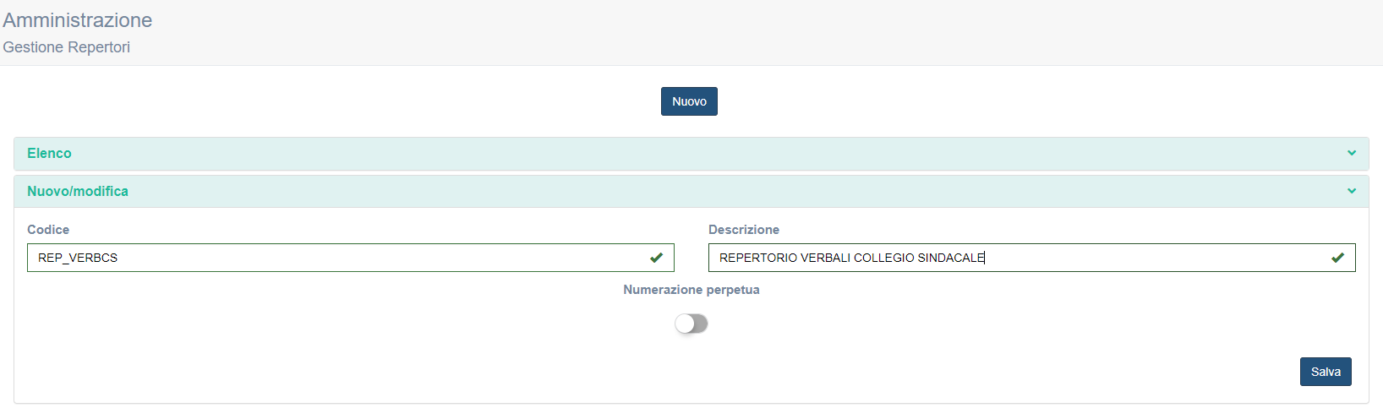

Il Flag "Numerazione Perpetua", se abilitato, inibisce l'azzeramento della numerazione a cambio di anno.

Una volta creato il Repertorio è necessario associare ad esso il relativo tipo di documento. Per poterlo fare si accede alla voce del menù Amministrazione “Tipi di Documento”. Verrà visualizzata la seguente finestra che elenca tutti tipi di documenti inseriti con la possibilità di verificarli e associarli ad un Repertorio.

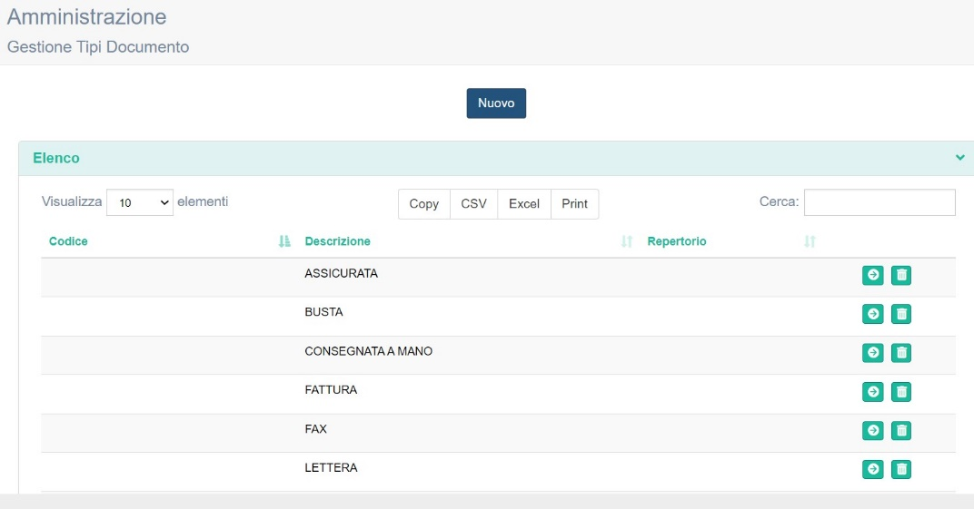

Cliccando il tasto “Nuovo” è possibile creare un nuovo tipo di documento, indicando, anche in questo caso, la descrizione ed il codice.

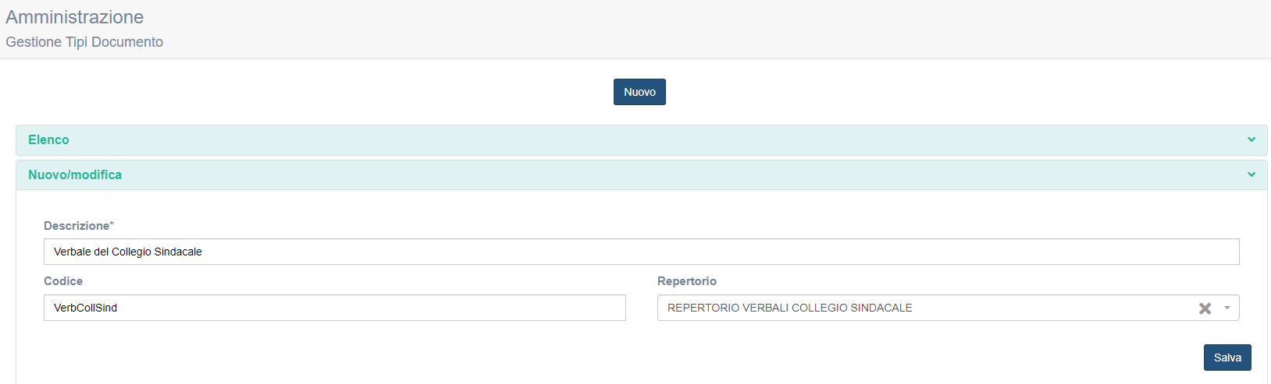

Per associare un tipo di documento ad un Repertorio è sufficiente cliccare nella finestra denominata “Repertorio”, in questo modo si visualizzerà l’elenco dei Repertori da cui è possibile selezionare quello di proprio interesse. Successivamente premere il tasto “Salva” per salvare le modifiche.

### Ricerca dei documenti repertoriati

Per tutti gli utenti Paleo è possibile ricercare i documenti/ protocolli associati ad un repertorio accedendo alla voce di menù “ricerche” che apre l’apposita finestra.

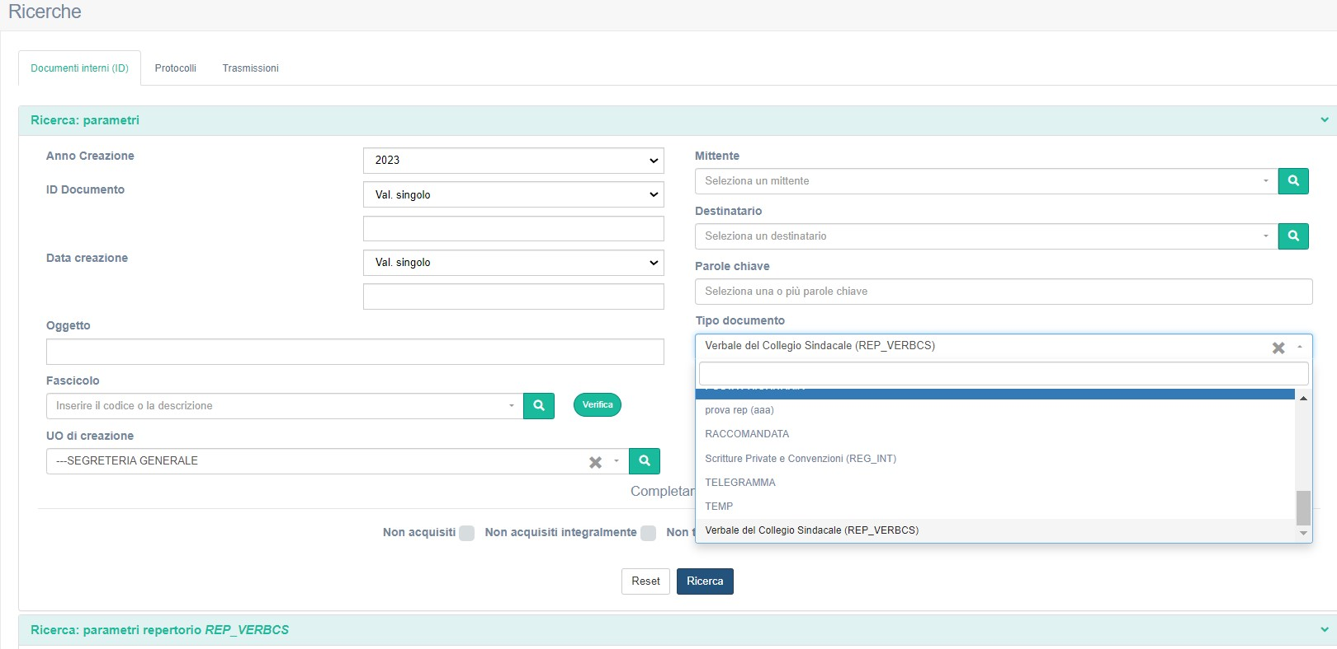Per poter cercare i documenti all’interno di un repertorio è necessario prima di tutto selezionare il tipo di documento dal menù a tendina che si apre cliccando su “Tipo Documento”. I tipi di documenti/ protocolli associati a Repertori riportano nella loro descrizione anche il repertorio corrispondente. Di seguito alcuni esempi:

- Scritture private Convenzioni (REG_INT)

- Verbale Collegio Sindacale (REP_VERBCS) (esempio descritto nella sezione precedente)

Selezionando il tipo di documento compare in automatico un’apposita finestra che consente la ricerca dei documenti/ protocolli sia per numero di repertorio (indicando il singolo numero, o un intervallo tra i numeri), sia per data ( indicando una singola data o un intervallo temporale).

Inoltre nella finestra di ricerca “Parametri di repertorio” è possibile ricercare soltanto i documenti/ protocolli repertoriati, selezionando con un click la casella “Solo Repertoriati” in alto a sinistra.

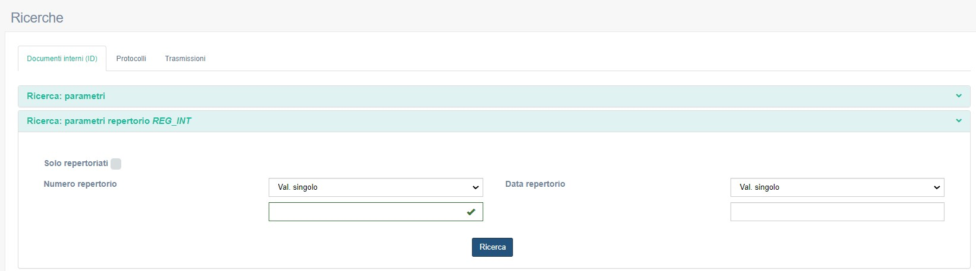I risultati della ricerca riporteranno l’elenco dei documenti/protocolli con l’indicazione dell’ ID e del numero di protocollo ( se si tratta di un protocollo), la data, l’oggetto, il numero e la data di repertorio.

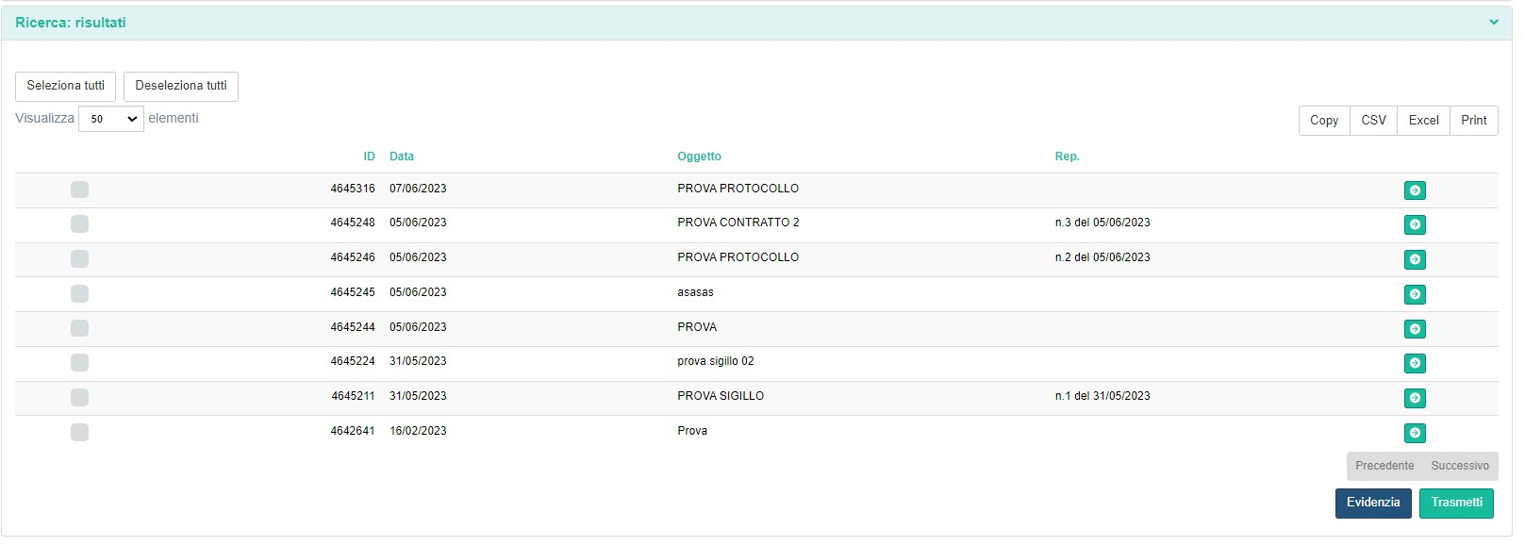

In [http://paleodownload.regione.marche.it/Paleo2020-Manuali/VideoCorsi](http://paleodownload.regione.marche.it/Paleo2020-Manuali/VideoCorsi/) è disponibile un breve video per la ricerca dei documenti repertoriati ("Ricerca documenti repertoriati.mp4")

# Capitolo 9 Paleo- Nuove Funzioni per gli Amministratori Paleo

### Sincronizzazione della cache

Il meccanismo di sincronizzazione della Cache, già presente per la sincronizzazione della applicazione WEB, è stato esteso in modo da sincronizzazione la cache per tutti gli applicativi di Paleo (Interfacccia Web, Web Service, Interop Service, ..).

Andando Nella sezione Sistema e cliccando su Ricarica Cache vengono quindi ora aggiornate le cache dei vari applicativi e non solo della parte WEB. Il sistema poi registra data/ora dell'ultimo aggiornamento della cache

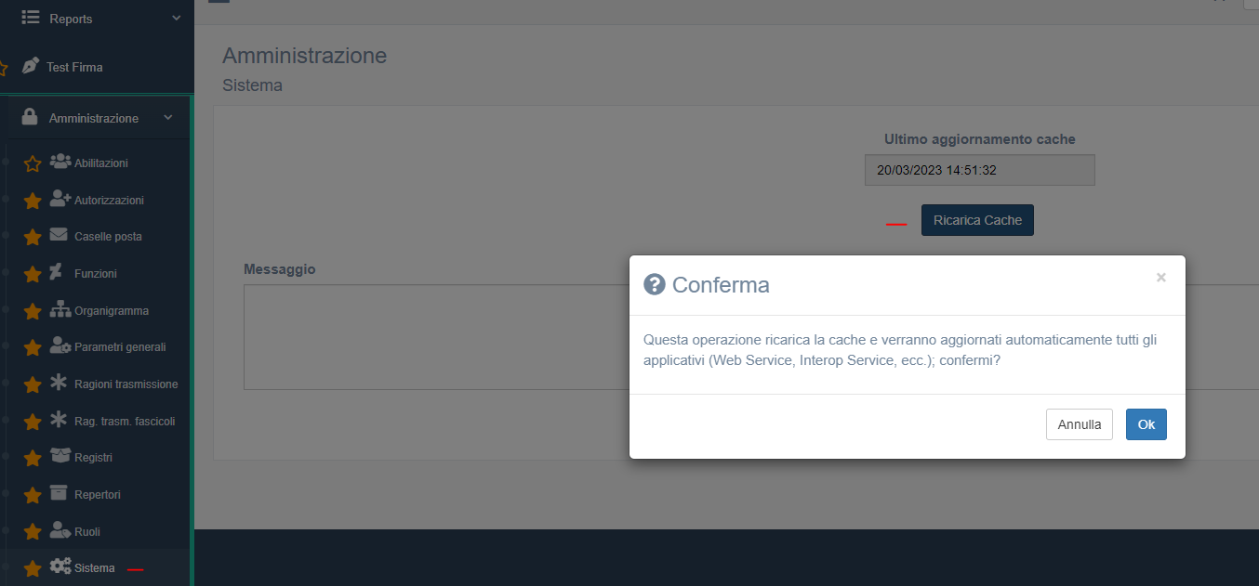

**Nota**: non è detto la cache venga aggiornata immediatamente, ma sicuramente al primo controllo utile; ad esempio nel caso del servizio di Interoperabilità la cache sarà riavviata al primo controllo della posta in arrivo, tipicamente quindi al massimo dopo 15 minuti)

Inoltre ogni modifica in qualsiasi sezione porta a visualizzare (nel momento in cui si accede ad un'altra sezione) una maschera 'promemoria' che invita a riavviare la cache.

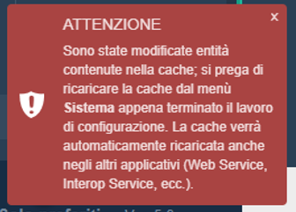

### Vincoli su versione del documento principale e cancellazione allegati anche per i documenti interni

Come per i protocolli anche i documenti interni possono essere impostati in modo che non sia possibile eliminare Versioni del Documento Principale ed Allegati. Nel tool di Amministrazione, entrare nella sezione Autorizzazioni e disattivare le funzioni Versione_Elimina ed Allegato_Elimina ai ruoli opportuni.

Nota: si tratta di una operazione critica e con un importante impatto sull'operatività degli utenti; per la sua attivazione e ovviamente fondamentale un confronto con i responsabili del sistema di protocollo dell'ente per valutare l'opportunità dell'adozione. Poi consigliamo un confronto con i referenti della Regione Marche per l'effettiva modifica dei parametri

### Cambio di anno automatico e impostazioni sospensione a cavallo della mezzanotte

Da Tool di amministrazione e Gestione registri, è possibile impostare l'apertura automatica del registro ad anno nuovo (non essendo più necessaria l'apertura manuale) e l'intervallo di tempo immediatamente prima e dopo per cui estendere la chiusura automatica (default 5 min prima e dopo) per evitare situazioni di accavallamento di registrazione di protocollo sul cambio di anno che in passato hanno creato problemi

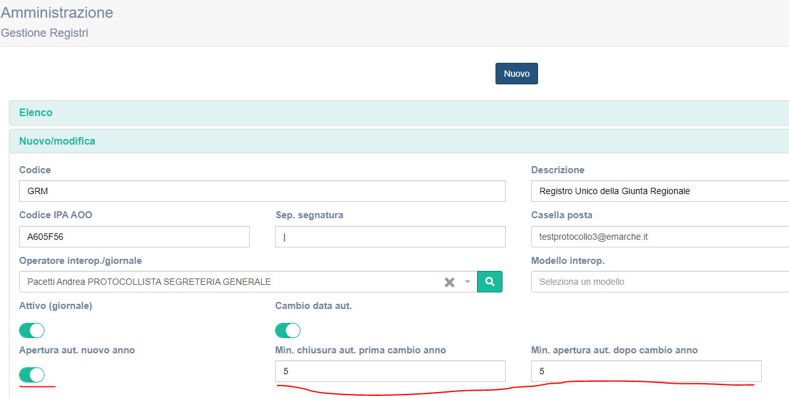

# Capitolo 10 Paleo - ADEGUAMENTO Alle LINEE GUIDA AGID - Allegati 5 e 6

In ottemperanza a quanto stabilito dalle Linee Guida Agid, allegati 5 (relativo alla disciplina la gestione dei metadati) e allegato 6 (riguardante l’interoperabilità) nella versione 5.6 è stato introdotto un parametro generale a livello di installazione/ente.

Il parametro è attivabile solo se è stato configurato il sigillo elettronico

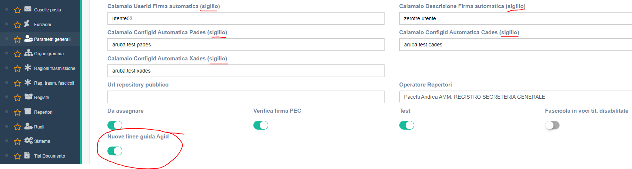

**Per poter attivare il parametro è necessario far riferimento ai referenti di Regione Marche**

# Caso di parametro AGID attivato :

L’attivazione del parametro Linee **guida Agid (maggio 2021)** comporta alcune modifiche nel sistema Paleo:

### Tipologie.

Con il parametro attivato non è più consentito l’utilizzo delle seguenti tipologie: Amministrazione, AOO, UO, Impresa, Persona e Altro per l’inserimento dei mittenti/destinatari sia in rubrica che come occasionali. Pertanto nella gestione della rubrica ed in generale nella inserimento di mittenti/ destinatari non sarà più possibile l’utilizzo delle tipologie Amministrazione, AOO, UO, Impresa, Persona e Altro.

Le nuove tipologie selezionabili sono PAI, PAE, PG, PF;

**PAI**: Pubblica Amministrazione Locale e sostituisce Amministrazione, AOO, UO

**PAE**: Pubblica Amministrazione Estera

**PG** : Persona giuridica e sostituisce in generale Impresa

**PF**: Persona fisica e sostituisce Persona

Nell’ inserimento dei nuovi tipi è necessario compilare alcuni campi obbligatori e rispettare alcune regole di compilazione che sono evidenziate dall’interfaccia. Di seguito l’elenco dei campi da compilare obbligatoriamente:

**PAI**: Codice IPA, codice RUBRICA, Denominazione Amministrazione, Denominazione AOO, e-mail/ PEC.

**PAE**: codice RUBRICA, Denominazione Amministrazione, e-mail/ PEC.

**PG**: codice RUBRICA, Ragione Sociale Denominazione.

**PF**: codice RUBRICA, Nome Cognome

### La ricerca in rubrica

Nell’inserimento dei mitt./destinatari la ricerca riporta nei risultati solo elementi relativi alle nuove tipologie; pertanto non è possibile dalla maschera di inserimento dei mitt./destinatari richiamare i vecchi tipi ( Amministrazione, AOO, UO, Impresa, Persona e Altro).

Accedendo al menù di **gestione rubrica** è possibile ricercare e modificare i vecchi tipi ed è possibile inserire solo mittenti e destinatari associandoli alle nuove tipologie introdotte PAI, PAE, PG, PF.

NOTA BENE: I vecchi tipi vengono mantenuti per la gestione del pregresso (ovvero la visualizzazione e la modifica dei protocolli inseriti precedentemente all’attivazione del parametro); non verrà chiesto quindi alcuna modifica del tipo al salvataggio del protocollo ed allo stesso tempo si consente di modificare il mitt./destinatario mantenendo il vecchio tipo.

### Rubrica

Il sistema inoltre importa giornalmente in rubrica, tramite una procedura schedulata, con tipo PAI i dati relativi a tutte le AOO italiane presenti in IPA.

Con l’attivazione del parametro **Linee guida Agid (maggio 2021)** tutte le Amministrazioni Italiane saranno scaricate con un procedimento automatizzato direttamente da IPA (Indice delle Pubbliche Amministrazioni). Questa procedura comporta una maggior precisione nella gestione dei codici IPA rispetto alla versione precedente. Ad esempio nella versione precedente il Comune di Ancona era presente in rubrica con il codice C_A271 è presente con il codice c_a271-AD27AFC .

### Segnatura

In ottemperanza alle linee guide AGID si utilizza la versione 3 della segnatura informatica (segnatura.xml, ecc.) per la spedizione dei protocolli in uscita; prima di effettuare l’invio il sistema verifica che il file segnatura.xml prodotto sia formalmente corretto e contenga tutti i dati richiesti obbligatoriamente - Il sistema è in grado di ricevere ed elaborare, oltre alla versione 3, anche le versioni 1 e 2 della segnatura.xml; le risposte saranno inviate in ogni caso coerentemente a quanto ricevuto; ovvero se si riceve una segnatura 3 il sistema risponde con la 3, analogamente se si riceve la versione 1 o 2 il sistema risponde rispettivamente con la 1 o la 2.

### Fascicolo obbligatorio

Come precedentemente indicatoper **i protocolli in uscita** è obbligatorio indicare il fascicolo prima di procedere con la spedizione. Nella procedura di gestione del protocollo in uscita nei casi in cui non si è proceduto con la scelta del fascicolo da associare al protocollo, prima di procedere con la spedizione il sistema riporta il seguente errore:

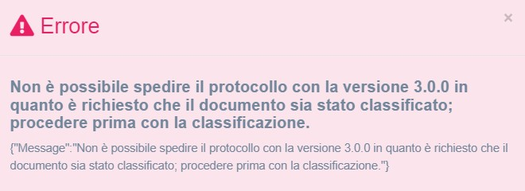

Pertanto, prima di procedere con la spedizione del protocollo attraverso il tasto “Spedisci” è necessario fascicolare il protocollo (cfr. Capitolo 5)

### Documento principale obbligatorio

Il sistema non consente di procedere con la spedizione di un protocollo in uscita se esso è privo di documento principale. Se durate la formazione del protocollo in uscita non viene inserito il Documento principale, Paleo consente il salvataggio dei dati e la protocollazione ma non permette di spedire il protocollo privo di Documento Principale restituendo il seguente errore:

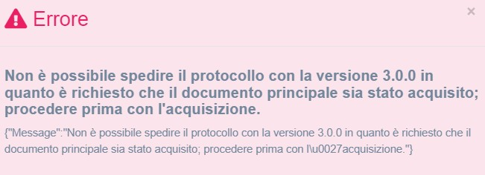

# Caso di parametro AGID NON attivato :

Nel caso il parametro **Linee guida Agid (maggio 2021)** non sia attivato il sistema Paleo mantiene le funzionalità della versione precedente, in particolare:

1. è consentito l’utilizzo del tipo Amministrazione, AOO, UO, Impresa, Persona e Altro per l’inserimento dei mittenti/destinatari sia in rubrica che come occasionali. Inoltre è possibile utilizzare i nuovi tipi PAI, PAE, PF, PG.
2. Si utilizza la versione 1 della segnatura informatica (segnatura.xml, ecc.) per la spedizione dei protocolli in uscita.

NOTA BENE: Il sistema è in grado di ricevere ed elaborare, oltre alla versione 3, anche le versioni vecchie 1 e 2 della segnatura.xml; le risposte saranno inviate in ogni caso coerentemente a quanto ricevuto; ovvero se si riceve una segnatura 3 il sistema risponde con la 3 ecc.; analogamente se si riceve la versione 1 o 2 il sistema risponde rispettivamente con la 1 o la 2.

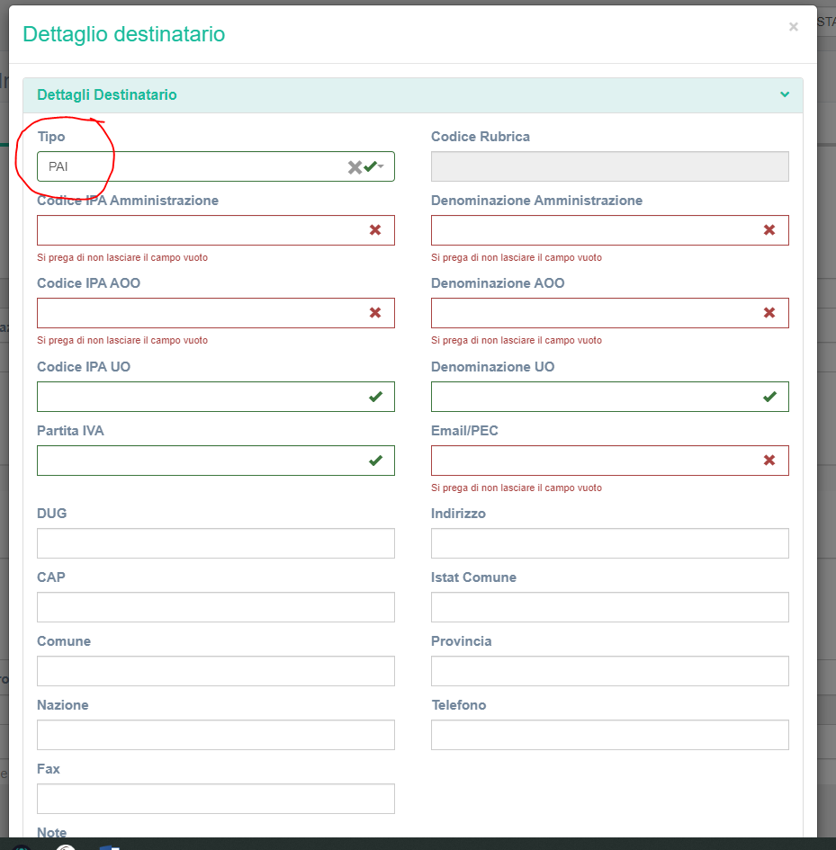

### Obbligatorietà del tipo originale del file

Il tipo originale del file principale e di ciascun allegato è stato esteso nei soli valori ammessi in linea con quanto previsto dal campo Modalità Di Formazione dell’allegato 5; il campo deve essere compilato obbligatoriamente, ma è caricato di default se il documento è digitale o cartaceo se scansionato.

Nella fase 1 di caricamento del documento principale è possibile cliccare sul pulsante blu grazie al quale si apre una finestra dove si deve indicare il tipo originale del file principale.

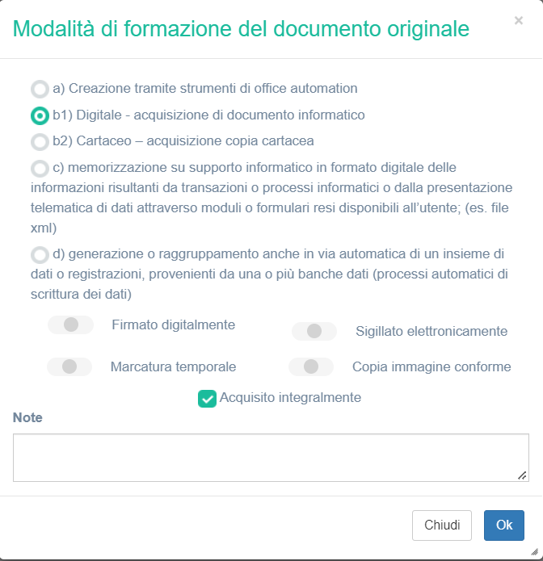

Le tipologie del file principale ammesse sono in linea con quanto stabilito dalle Modalità di formazione del documento elencate nell’allegato 5 e sono

1. Creazione tramite strumenti di office automation ( ad esempio e-mail, fogli elettronici, file di grafica)
2. Digitale – acquisizione documento informatico (ad esempio documento firmato digitalmente)
3. Cartaceo – acquisizione copia cartacea (tutti i documenti pervenuti all’ente fisicamente, ad esempio lettere firmate a mano)

Si ricorda che la compilazione della modalità di formazione del documento è obbligatoria per la versione con parametro Agid attivatoma è caricato di default se il documento è digitale o cartaceo se scansionato. Paleo indica per defalult come tipologia del documento principale l’opzione b.1 Digitale – acquisizione documento informatico se il documento e stato caricato nell’apposita finestra, mentre se il documento è stato scansionato Paleo lo associa all’opzione c) Cartaceo – acquisizione copia cartacea; è opportuno però verificare che il documento e gli allegati siano realmente originali digitali ( es. lettera firmata digitalmente) altrimenti è necessario selezionare la tipologia corretta. La selezione corretta della modalità di formazione del documento comporta una corretta gestione di conservazione dello stesso.

Nella stessa finestra, sia per il documento principale che per gli allegati, è possibile indicare non **obbligatoriamente** i campi di verifica: Firmato Digitalmente, Sigillato Elettronicamente, Marcatura Temporale, Conformità Copie Immagine Su Supporto Informatico.

### Informazioni aggiuntive: anni di conservazione e soggetti coinvolti

Allo step 3 di inserimento dei protocolli “Dati principali”, in ottemperanza a quanto stabilito dalle linee guida Agid, è stata introdotta la **possibilità di indicare non obbligatoriamente i Sogget**ti coinvolti per ciascun documento (Autore, RUP, ecc.).

In basso a sinistra compare una finestra “Nuovo soggetto” aprendo la quale è possibile selezionare il ruolo (RUP o Autore) che si vuole inserire. Se si seleziona il ruolo AUTORE è obbligatorio l’inserimento dei soli campi Nome e Cognome. Se si seleziona il ruolo RUP invece sono obbligatori tutti i campi presenti nella finestra (indirizzo telematico, codice Ipa Amm. ..)

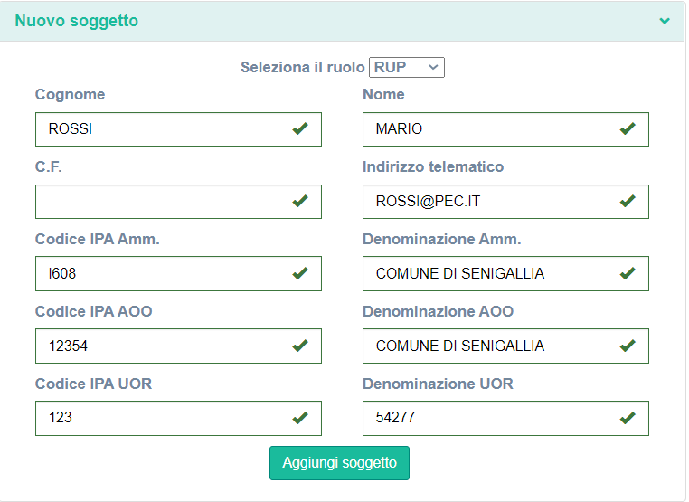

Una volta compilati i campi obbligatori è necessario cliccare il pulsante aggiungi soggetto e il soggetto, sia esso Autore o RUP verrà aggiunto nella seguente finestra

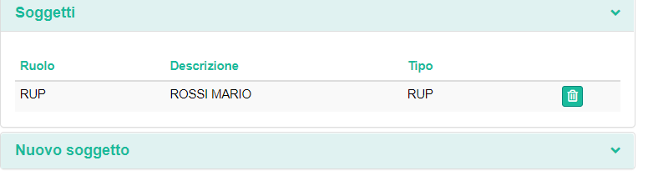

Il tasto a sinistra del nome del RUP con l’icona del cestino cancella il soggetto.

Nella maschera di inserimento dei dati principali è possibile inserire non obbligatoriamente il campo Tempo Di Conservazione del documento

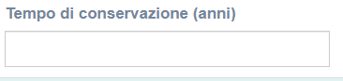

### Gestione della Rubrica con parametro Agid Non attivo

1. Il sistema presenta tutte le tipologie di voci rubrica: le attuali (Amministrazione, AOO, UO, Persona e Impresa) e le nuove (PAI, PAE, PF, PG), con le voci rubrica di tipo PAI derivate (con aggiornamento quotidiano) dalle pubbliche amministrazioni italiane presenti su IPA.
2. Ciò immaginiamo faciliterà nell'inserimento di pubbliche amministrazioni (come mittenti/destinatari di protocolli) non presenti nell'attuale rubrica, ma comunque quasi sicuramente presenti come voci PAI

Gli altri nuovi tipi voci rubrica (PAE, PG e PF), non derivabili da IPA, non saranno valorizzati, ma saranno solo presenti come possibili nuove tipologie per l'inserimento di nuove voci rubrica, anche occasionali.

Ecco alcune indicazioni utili nella nuova gestione della rubrica

Nell'inserimento (come mittenti/destinatari di protocolli) di pubbliche amministrazioni non presenti nell'attuale rubrica, effettuare una ricerca tra le voci presenti di tipo PAI; ad esempio nell'ipotesi di dover inserire come destinatario di un protocollo il Comune di Venezia, non attualmente presente in rubrica come Amministrazione, provare a fare una ricerca impostando come Tipo Pai e inserendo nel campo Descrizione le chiavi di ricerca opportune. Qui sotto un esempio

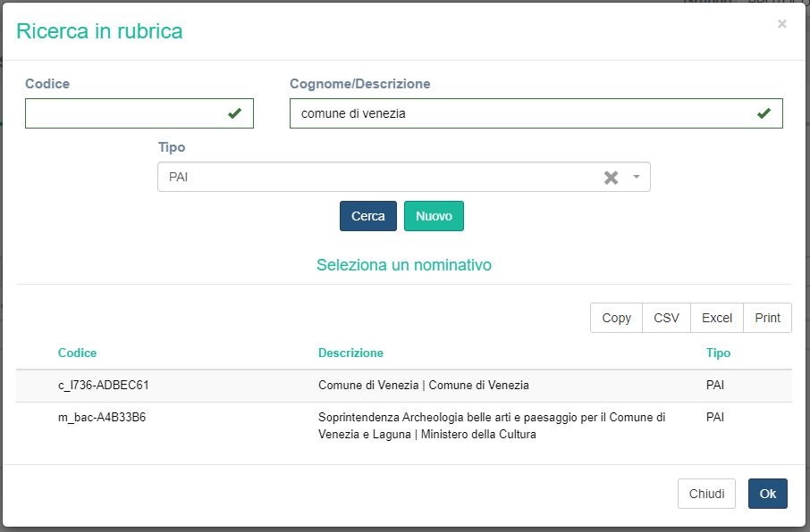

Ecco un altro esempio di ricerca

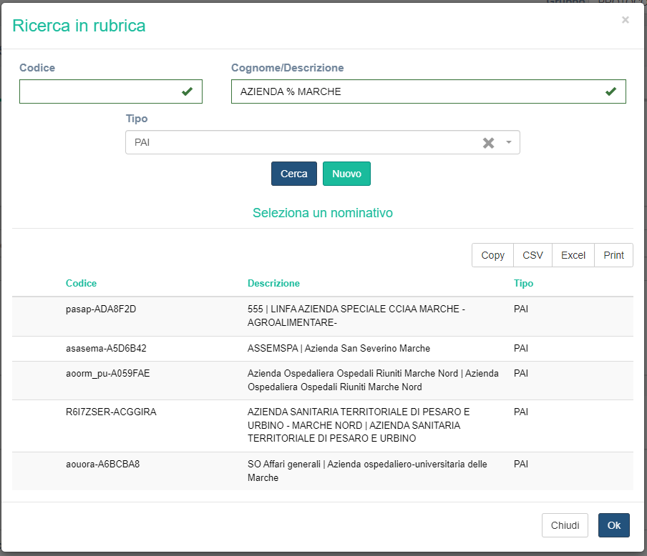

Nel caso di voci rubrica già presenti con tipologia Amministrazione (ad esempio i comuni delle Marche) si può scegliere di continuare ad utilizzare queste, anche se consigliamo di abituarsi a scegliere le nuovi voci (equivalenti) registrate con tipologia PAI, avendo ad esempio in questi casi garanzia dell'aggiornamento automatico dei dati (tra cui l'indirizzo PEC).

Essendo registrate come PAI tutte le amministrazioni italiane, non ci si dovrebbe mai trovare nella situazione di dover inserire una amministrazione come occasionale; se non si ritrova in rubrica una amministrazione con Tipo PAI, è più probabile che debbano essere rivisti i criteri di ricerca (tutte le pubbliche amministrazioni italiano sono obbligate ad essere registrate su IPA, e quindi saranno presenti in rubrica con tipologia PAI, anche se è possibile che alcune pubbliche amministrazioni abbiano descrizione ambigue o non chiare).

Nel caso di inserimento come occasionali di Persone e Imprese, potete scegliere di continuare ad utilizzare questa tipologia o di utilizzare PF e PG